|  |  |
| --- | --- |
| Министерство науки и высшего образования Российской Федерации | |
| Федеральное государственное бюджетное образовательное учреждение | |
| высшего образования | |
| «Российский государственный университет им. А.Н. Косыгина | |
| (Технологии. Дизайн. Искусство)» | |
|  | |
| Институт | химических технологий и промышленной экологии |
| Кафедра | Физики и высшей математики |

|  |  |  |
| --- | --- | --- |
| **РАБОЧАЯ ПРОГРАММА**  **УЧЕБНОЙ ДИСЦИПЛИНЫ** | | |
| **Физика** | | |
| Уровень образования | специалитет | |
| Направление подготовки | 33.05.01 | Фармация |
| Профиль | Фармацевтическая биотехнология | |
| Срок освоения образовательной программы по очной форме обучения | 5 лет | |
| Форма(-ы) обучения | очная | |

|  |  |  |  |
| --- | --- | --- | --- |
| Рабочая программа учебной дисциплины «Физика» обязательной части основной профессиональной образовательной программы высшего образования*,* рассмотрена и одобрена на заседании кафедры, протокол № 9 от 21.06.2021 г. | | | |
| Разработчик(и) рабочей программы дисциплины*: «Физика»* | | | |
|  |  |  | |
|  | 1. Доцент кафедры | И.А. Гвоздкова | |
|  | Заведующий кафедрой: | В.Ф. Скородумов | |
|  | |  |

# ОБЩИЕ СВЕДЕНИЯ

Учебная дисциплина «Физика»изучается во втором семестре*.*

Курсовая работа/Курсовой проект –не предусмотрен

## Форма промежуточной аттестации:

|  |  |
| --- | --- |
| второй семестр | - зачет |

## Место учебной дисциплины в структуре ОПОП

* + - 1. Учебная дисциплина «Физика» относится к обязательной части основной профессиональной образовательной программы высшего образования*.*
      2. Основой для освоения дисциплины являются результаты обучения по предшествующим дисциплинам:
    - Общая и неорганическая химия;
    - Математика.
      1. Результаты обучения по учебной дисциплине используются при изучении следующих дисциплин:
    - Органическая химия;
    - Аналитическая химия;
    - Физическая и коллоидная химия;
    - Методы физико-химического анализа.
      1. Результаты освоения учебной дисциплины в дальнейшем будут использованы при прохождении учебной и производственной практики и подготовке к государственной итоговой аттестации.

# ЦЕЛИ И ПЛАНИРУЕМЫЕ РЕЗУЛЬТАТЫ ОБУЧЕНИЯ ПО ДИСЦИПЛИНЕ

* + - 1. Целями изучения дисциплины «Физика» являются:
    - формирование у студентов системных знаний о физических свойствах и физических процессах, протекающих в биологических объектах, в том числе человеческом организме, и понимание принципов работы приборов, используемых при диагностике и лечении и необходимых как для обучения другим учебным дисциплинам, так и для непосредственного формирования специалиста будущей профессии;
    - формирование у обучающихся компетенции, установленной образовательной программой в соответствии с ФГОС ВО по данной дисциплине.
      1. Результатом обучения по учебной дисциплине является овладение обучающимися знаниями, умениями, навыками и опытом деятельности, характеризующими процесс формирования компетенции и обеспечивающими достижение планируемых результатов освоения учебной дисциплины.

## Формируемые компетенции, индикаторы достижения компетенций, соотнесённые с планируемыми результатами обучения по *дисциплине/модулю*:

| **Код и наименование компетенции** | **Код и наименование индикатора**  **достижения компетенции** | **Планируемые результаты обучения**  **по *дисциплине/модулю*** |
| --- | --- | --- |
| ОПК-1  Способен использовать основные биологические, физико-химические, химические, математические методы для разработки, исследований и экспертизы лекарственных средств, изготовления лекарственных препаратов | ИД-ОПК-1.2  Применение основных физико-химических и химических законов, понятий и методов анализа для будущей профессиональной деятельности (разработки, изготовления, исследований и экспертизы лекарственных средств, лекарственного растительного сырья и биологических объектов) | * Формирование у студентов логического мышления, способностей к точной постановке задач и определению приоритетов при решении профессиональных проблем; * приобретение студентами умения анализировать поступающую информацию и делать достоверные выводы на основании полученных результатов; * формирование умений строить математические модели физических явлений и процессов, решать типовые прикладные физические задачи, применять основные законы общей физики при решении практических задач; * формирование умений разрабатывать модели процессов и явлений предметной области знания на основе физических законов и закономерностей; * приобретение обучающимися навыков использования теоретических методов исследования физических явлений и процессов, навыков проведения физического эксперимента и обработки его результатов; * изучение элементов биофизики процессов жизнедеятельности; * формирование у студентов навыков работы с научной литературой, обучение методам и привитие им навыков выполнения теоретических и экспериментальных научных исследований по естественнонаучным, медико-биологическим, клиническим проблемам с использованием современных биофизических и физико-химических подходов. |

# СТРУКТУРА И СОДЕРЖАНИЕ УЧЕБНОЙ ДИСЦИПЛИНЫ

* + - 1. Общая трудоёмкость учебной дисциплины/модуля по учебному плану составляет:

|  |  |  |  |  |
| --- | --- | --- | --- | --- |
| по очной форме обучения | 2 | **з.е.** | 72 | **час.** |

## Структура учебной дисциплины для обучающихся по видам занятий

|  |  |  |  |  |  |  |  |  |  |
| --- | --- | --- | --- | --- | --- | --- | --- | --- | --- |
| **Структура и объем дисциплины** | | | | | | | | | |
| **Объем дисциплины по семестрам** | **форма промежуточной аттестации[1]** | **всего, час** | **Контактная аудиторная работа, час** | | | | **Самостоятельная работа обучающегося, час** | | |
| **лекции, час** | **практические занятия, час** | **лабораторные занятия, час** | **практическая подготовка, час** | ***курсовая работа/***  ***курсовой проект*** | **самостоятельная работа обучающегося, час** | **промежуточная аттестация, час** |
| 2 семестр | зачет | 72 | 18 |  | 18 |  |  | 36 |  |
| Всего: | зачет | 72 | 18 |  | 18 |  |  | 36 |  |

## Структура учебной дисциплины для обучающихся по разделам и темам дисциплины:

| **Планируемые (контролируемые) результаты освоения:**  **код(ы) формируемой(ых) компетенции(й) и индикаторов достижения компетенций** | **Наименование разделов, тем;**  **форма(ы) промежуточной аттестации** | **Виды учебной работы** | | | | **Самостоятельная работа, час** | **Виды и формы контрольных мероприятий, обеспечивающие по совокупности текущий контроль успеваемости;**  **формы промежуточного контроля успеваемости** |
| --- | --- | --- | --- | --- | --- | --- | --- |
| **Контактная работа** | | | |
| **Лекции, час** | **Практические занятия, час** | ***Лабораторные работы/ индивидуальные занятия, час*** | **Практическая подготовка, час** |
|  | ***Второй семестр*** | | | | | | |
| ОПК-1  ИД- ОПК-1.2 | **Раздел 1. Основные понятия и законы механики.** | 4 |  | 4 |  | 4 | *Формы текущего контроля:*  *1. Устный опрос перед началом выполнения лабораторной работы.*  *2. Письменный отчет с результатами эксперимента и ответами на контрольные вопросы.* |
| **Раздел 2. Колебания и волны.** | 2 |  | 2 |  | 4 |
| **Раздел 3. Основы термодинамики и молекулярной физики.** | 2 |  | 2 |  | 6 |
| **Раздел 4. Электричество и магнетизм.** | 4 |  | 4 |  | 6 |
| **Раздел 5. Волновая и геометрическая оптика.** | 2 |  | 2 |  | 6 |
| **Раздел 6. Основы квантовой физики.** | 2 |  | 2 |  | 6 |
| **Раздел 7. Основы ядерной физики.** | 2 |  | 2 |  | 4 |
|  | **ИТОГО за *второй* семестр** | 18 |  | 18 |  | 36 |  |
|  | **ИТОГО за весь период** | 18 |  | 18 |  | 36 |  |

## Краткое содержание *учебной дисциплины/учебного модуля*

|  |  |  |
| --- | --- | --- |
| **№ пп** | **Наименование раздела и темы дисциплины** | **Содержание раздела (темы)** |
| **Раздел 1** | **Основные понятия и законы механики.** | Механическое движение и его относительность. Основы кинематики. Кинематические характеристики движения. Перемещение, скорость (мгновенная, средняя), пройденный путь. Ускорение, ускорение при криволинейном движении, тангенциальное и нормальное ускорения. Кинематика вращательного движения. Вращение по окружности с постоянной скоростью. Поступательное и вращательное движение твердого тела. Угловая скорость, угловое ускорение. Основы динамики. Инерциальные и неинерциальные системы отсчета. Принцип относительности Галилея. Законы Ньютона. Основная задача классической механики. Динамика материальной точки. Импульс материальной точки и импульс силы. Силы в механике. Упругость. Закон Гука. Трение. Работа и энергия. Потенциальная поле, работа консервативных сил, потенциальная энергия. Кинетическая энергия. Динамика системы материальных точек. Динамика вращательного движения. Момент сил и момент импульса. Основное уравнение динамики вращательного движения. Законы сохранения импульса, механической энергии и момента импульса. Основы статики. Закон всемирного тяготения. Гравитационное взаимодействие. Масса инертная и гравитационная. Невесомость и перегрузка. Использование достижений классической механики. Основные положения биомеханики. Рычаги в теле человека. Сила и работа мышц. Гидродинамика. Вязкость. Методы определения вязкости жидкостей. Стационарный поток, ламинарное и турбулентное течения. Формула Ньютона, ньютоновские и неньютоновские жидкости. Формула Пуазейля. Число Рейнольдса. Особенности гемодинамики в магистральных, резистивных, капиллярных и венозных сосудах. Модели кровообращения. |
| **Раздел 2** | **Колебания и волны.** | Основные характеристики колебательных процессов. Свободные колебания. Гармонические колебания. Затухающие колебания. Вынужденные колебания. Резонанс. Автоколебания. Колебания груза на пружине. Колебания физического и математического маятника. Виды волн. Основные характеристики волновых процессов. Уравнение плоской бегущей гармонической волны. Механические волны. Звук и его применение в медицине. Инфразвук. Ультразвук. Акустический эффект Доплера и его применение в медицине. Электромагнитные волны. Волновое уравнение. |
| **Раздел 3** | **Основы термодинамики и молекулярной физики.** | Тепловое движение. Основные термодинамические понятия. Термодинамические системы и параметры. Количество теплоты. Внутренняя энергия термодинамической системы. Работа в термодинамике и способы ее вычисления. Первый закон термодинамики. Изопроцессы. Теплоемкость вещества. Второй закон термодинамики. Энтропия. Тепловые двигатели и их КПД. Основы молекулярно-кинетической теории строения и тепловых свойств вещества. Агрегатные состояния вещества. Модель идеального газа. Уравнения состояния газов. Поверхностные явления в жидкости. Поверхностная энергия жидкости. Смачивание. Капиллярные явления. Основы терморегуляции организма. |
| **Раздел 4** | **Электричество и магнетизм.** | Электрические заряды и их свойства. Электрическое поле. Закон Кулона. Электростатическое поле. Напряженность электрического поля. Силовые линии поля. Принцип суперпозиции электрических полей. Электрический диполь. Теорема Остроградского-Гаусса и ее применения. Работа в электростатическом поле. Потенциал. Эквипотенциальные поверхности. Связь между напряженностью и потенциалом электрического поля. Проводники в электростатическом поле. Электрическая емкость. Конденсаторы, их соединения. Энергия электрического поля. Диэлектрики в электростатическом поле. Вектор поляризации. Вектор электрического смещения. Постоянный электрический ток. Сила тока и плотность тока. Электродвижущая сила (ЭДС). Источники ЭДС. Закон Ома для однородного и неоднородного участков цепи, для замкнутой цепи. Правила Кирхгофа. Магнитное поле, его характеристики и источники. Сила Ампера. Сила Лоренца. Закон Био-Савара-Лапласа. Электромагнитное взаимодействие. Законы электромагнетизма. Основы классической электродинамики Максвелла. Уравнения Максвелла. Электромагнитные колебания и волны. Переменный электрический ток. Полное сопротивление (импеданс) в электрических цепях. Закон Ома для переменных тока и напряжения. Применение электрического тока и электромагнитных полей в медицине. Электропроводность биологических тканей. Применение постоянного тока в медицине (терапия, электрофорез). Применение переменного тока в медицине (терапия, реография, электростимуляция). Применение статических электрических и магнитных полей в медицине. Применение высокочастотных электромагнитных полей в медицине. Биоэлектрический потенциал. Мембраны, их строение и функции. Механизмы транспорта ионов через мембраны клеток. Мембранная разность потенциалов. Распространение нервного импульса по аксону. Электрические поля органов человека. |
| **Раздел 5** | **Волновая и геометрическая оптика.** | Развитие представлений о природе света. Волновые и корпускулярные представления о свете. Волновая оптика. Электромагнитное излучение оптического диапазона. Отражение, преломление, интерференция, дифракция, дисперсия и поляризация света. Геометрическая оптика – предельный случай волновой оптики. Глаз – оптическая система. Микроскопия. Разрешающая способность оптических приборов и глаза. Спектральные приборы. Дифракционная решетка. Энергетические характеристики световых потоков: поток светового излучения и плотность потока (интенсивность). Коррекция зрения. Волоконно-оптические световоды и их применение в медицине. Использование ИК и УФ- излучений в медицинских исследованиях. Люминесценция. Люминесцентный микроскоп. Вынужденное излучение. Лазеры и их применение в медицине. |
| **Раздел 6** | **Основы квантовой физики.** | Квантовый характер природных процессов. Тепловое излучение. Гипотеза Планка и квантах излучения и поглощения. Характеристики и законы теплового излучения. Спектр излучения абсолютно черного тела. Формула Планка. Излучение Солнца. Применение закона Кирхгофа для измерения яркостной температуры. Вычисление радиационной температуры на основании закона Стефана-Больцмана. Определение цветовой температуры с использованием закона смещения Вина. Источники теплового излучения и их использование для лечебных целей. Фотоэффект и эффект Комптона. Модели атомов. Основы квантовой механики. Уравнение Шредингера. Схема электронных энергетических уровней атомов и молекул и переходов между ними. |
| **Раздел 7** | **Основы ядерной физики.** | Строение атомного ядра, условное обозначение ядра атома. Свойства ядерных сил. Сильное ядерное взаимодействие. Энергия связи атомного ядра. Ядерные реакции. Получение энергии в ядерных процессах. Радиоактивность. Виды радиации. Закон радиоактивного распада. Слабое ядерное взаимодействие. Взаимодействие радиоактивных излучений с веществом. Ионизирующие излучения. Дозиметрия ионизирующего излучения. Поглощенная, экспозиционная и эквивалентная дозы. Радиационный фон. Защита от ионизирующего излучения.  Применение рентгеновского излучения в медицине. Радионуклидные методы диагностики в медицине. Лучевая терапия. Электронный парамагнитный резонанс. Ядерный магнитный резонанс. Принципы магниторезонансной томографии. Электрон-позитронная томография. |

## Организация самостоятельной работы обучающихся

Самостоятельная работа студента – обязательная часть образовательного процесса, направленная на развитие готовности к профессиональному и личностному самообразованию, на проектирование дальнейшего образовательного маршрута и профессиональной карьеры.

Самостоятельная работа обучающихся по дисциплине организована как совокупность аудиторных и внеаудиторных занятий и работ, обеспечивающих успешное освоение дисциплины.

Аудиторная самостоятельная работа обучающихся по дисциплине выполняется на учебных занятиях под руководством преподавателя и по его заданию*.* Аудиторная самостоятельная работа обучающихся входит в общий объем времени, отведенного учебным планом на аудиторную работу, и регламентируется расписанием учебных занятий.

Внеаудиторная самостоятельная работа обучающихся – планируемая учебная, научно-исследовательская, практическая работа обучающихся, выполняемая во внеаудиторное время по заданию и при методическом руководстве преподавателя, но без его непосредственного участия; расписанием учебных занятий она не регламентируется.

Внеаудиторная самостоятельная работа обучающихся включает в себя:

подготовку к лекциям, лабораторным занятиям, зачету;

изучение учебных пособий;

изучение теоретического и практического материала по рекомендованным источникам;

подготовку к выполнению лабораторных работ и отчетов по ним;

подготовка к промежуточной аттестации в течение семестра;

Самостоятельная работа обучающихся с участием преподавателя в форме иной контактной работы предусматривает групповую и (или) индивидуальную работу с обучающимися и включает в себя:

проведение индивидуальных и групповых консультаций по отдельным разделам дисциплины;

проведение консультаций перед зачетом;

консультации по организации самостоятельного изучения отдельных разделов, базовым понятиям учебных дисциплин профильного специалитета, которые формировали ОПК, в целях обеспечения преемственности образования.

* 1. Применение электронного обучения, дистанционных образовательных технологий

При реализации программы учебной дисциплины возможно применение электронного обучения (ЭО) и дистанционных образовательных технологий (ДОТ).

Реализация программы учебной дисциплины с применением электронного обучения и дистанционных образовательных технологий регламентируется действующими локальными актами университета.

Применяются следующие разновидности реализации программы с использованием ЭО и ДОТ.

В электронную образовательную среду, по необходимости, могут быть перенесены отдельные виды учебной деятельности:

|  |  |  |  |
| --- | --- | --- | --- |
| **использование**  **ЭО и ДОТ** | **использование ЭО и ДОТ** | **объем, час** | **включение в учебный процесс** |
| Смешанное обучение | Лекции | 18 | В соответствии с расписанием учебных занятий |

# РЕЗУЛЬТАТЫ ОБУЧЕНИЯ ПО ДИСЦИПЛИНЕ/МОДУЛЮ, КРИТЕРИИ ОЦЕНКИ УРОВНЯ СФОРМИРОВАННОСТИ КОМПЕТЕНЦИЙ, СИСТЕМА И ШКАЛА ОЦЕНИВАНИЯ

## Соотнесение планируемых результатов обучения с уровнями сформированности компетенции(й).

|  |  |  |  |  |  |  |  |
| --- | --- | --- | --- | --- | --- | --- | --- |
| **Уровни сформированности компетенции(-й)** | **Итоговое количество баллов**  **в 100-балльной системе**  **по результатам текущей и промежуточной аттестации** | **Оценка в пятибалльной системе**  **по результатам текущей и промежуточной аттестации** | **Показатели уровня сформированности** | | | | |
| **универсальной(-ых)**  **компетенции(-й)** | **общепрофессиональной(-ых) компетенций** | | | **профессиональной(-ых)**  **компетенции(-й)** |
|  | ОПК-1  ИД- ОПК-1.2 | | |  |
| высокий | 85 – 100 | Отлично (зачтено) |  | Обучающийся:  исчерпывающе и логически стройно излагает учебный материал, может объяснить основные физические термины; может систематизировать типичные физические виды движения и механизмы; свободно ориентируется в учебной литературе; дает развернутые, исчерпывающие, грамотные ответы на вопросы, в том числе, дополнительные*.* | | |  |
| повышенный | 65 – 84 | Хорошо (зачтено) |  | Обучающийся:  достаточно подробно, грамотно и по существу излагает изученный материал, приводит и раскрывает основные физические понятия; может описать в общих чертах физические термины,  допускает единичные негрубые ошибки; достаточно хорошо ориентируется в учебной литературе; ответ отражает знание теоретического и практического материала, не допуская существенных неточностей. | | |  |
| базовый | 41 – 64 | Удовлетворительно (зачтено) |  | Обучающийся:  демонстрирует теоретические знания основного учебного материала дисциплины в объеме, необходимом для дальнейшего освоения ОПОП;  с неточностями излагает материал; испытывает серьёзные затруднения при объяснении физических явлений**.**  Ответ отражает знания на базовом уровне теоретического и практического материала в объеме, необходимом для дальнейшей учебы и предстоящей работы по профилю обучения. | | |  |
| низкий | 0 – 40 | Неудовлетворительно (не зачтено) |  | | Обучающийся:   * испытывает серьёзные затруднения при изложении знаний и представлений, допускает грубые ошибки при изложении учебного материала на занятиях и в ходе промежуточной аттестации; * не способен проанализировать особенности физических форм движения;   ‒ ответ отражает отсутствие знаний на базовом уровне теоретического и практического материала в объеме, необходимом для дальнейшей учебы. |  | |

# ОЦЕНОЧНЫЕ СРЕДСТВА ДЛЯ ТЕКУЩЕГО КОНТРОЛЯ УСПЕВАЕМОСТИ И ПРОМЕЖУТОЧНОЙ АТТЕСТАЦИИ, ВКЛЮЧАЯ САМОСТОЯТЕЛЬНУЮ РАБОТУ ОБУЧАЮЩИХСЯ

* + - 1. При проведении контроля самостоятельной работы обучающихся, текущего контроля и промежуточной аттестации по учебной дисциплине «Физика» проверяется уровень сформированности у обучающихся компетенций и запланированных результатов обучения по дисциплине, указанных в разделе 2 настоящей программы.

## Формы текущего контроля успеваемости, примеры типовых заданий.

1. **Лабораторная работа по разделу 1 «Основные понятия и законы механики» - «Закон Гука».**

Работа выполняется с помощью ресурсов электронной учебной платформы ***PHET INTERACTIVE SIMULATIONS***, размещенной на сайте <https://phet.colorado.edu>.

Виртуальный эксперимент, проводимый в работе, позволяет изучить зависимость смещения пружины относительно положения равновесия от приложенной силы и от коэффициента жесткости пружины. Указанная зависимость при малых деформациях пружины подчиняется ***закону Гука***.

Если тело деформировано, то возникает сила, называемая ***силой упругости***, которая стремится восстановить его исходные размеры и форму и направлена в сторону, противоположную направлению перемещения частиц тела при деформации. При малых линейных деформациях *х* величина силы упругости *Fупр* определяется из соотношения, экспериментально установленного английским ученым Р. Гуком и называемого законом Гука:

*Fупр = kх*, (1)

где *k* – ***коэффициент жесткости*** тела, зависящий от его материала, формы и размеров.

Порядок выполнения работы и обработки результатов виртуальных измерений.

1) Запустить виртуальный эксперимент по ссылке <https://phet.colorado.edu/sims/html/hookes-law/latest/hookes-law_ru.html>.

2) Запустить раздел «Введение» и выставить элементы управления виртуальным экспериментом №1 в соответствии с рис. 1.

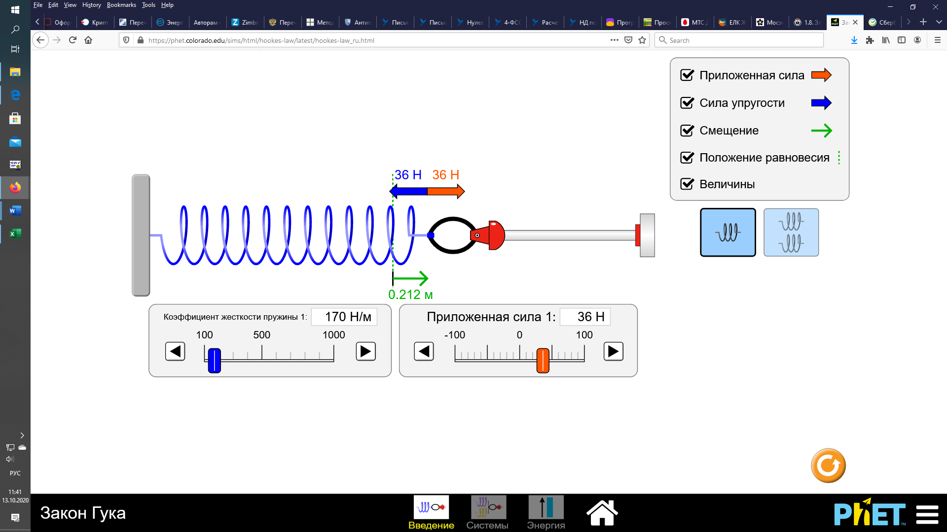

Рис. 1. Выполнение виртуального эксперимента №1 с помощью модели платформы PHET INTERACTIVE SIMULATIONS «Закон Гука», раздел «Введение».

3) Выставить указанный в варианте коэффициент жесткости пружины *k* и, изменяя приложенную силу *F* от -100 Н до 100 Н с шагом 10 Н, фиксировать в таблице соответствующее ей смещение пружины относительно положения равновесия *х*; сделать фото начального и конечного измерений; построить график зависимости *х*(*F*), указать на графике масштаб по каждой оси, а также размерности, наименования и приборные ошибки измерений величин *х* и *F*; вывести формулу для полученной линии с помощью статистической функции MS Eхсеl ЛИНЕЙН и объяснить построенный график, найденные параметры линии представить в виде стандартных интервалов в округленном виде с указанием их ошибок и размерностей, сделать фото расчетов с помощью MS Eхсеl.

|  |  |  |  |  |  |  |  |  |  |  |  |  |  |  |  |  |  |  |  |  |  |
| --- | --- | --- | --- | --- | --- | --- | --- | --- | --- | --- | --- | --- | --- | --- | --- | --- | --- | --- | --- | --- | --- |
| № | 1 | 2 | 3 | 4 | 5 | 6 | 7 | 8 | 9 | 10 | 11 | 12 | 13 | 14 | 15 | 16 | 17 | 18 | 19 | 20 | 21 |
| *х*, м |  |  |  |  |  |  |  |  |  |  |  |  |  |  |  |  |  |  |  |  |  |
| *F*, Н |  |  |  |  |  |  |  |  |  |  |  |  |  |  |  |  |  |  |  |  |  |

4) Выставить указанную в варианте силу *F*, приложенную к пружине, и, изменяя коэффициент жесткости пружины *k* от 100 Н/м до 1000 Н/м с шагом 50 Н/м, фиксировать в таблице соответствующее ему смещение *х* пружины относительно положения равновесия; сделать фото начального и конечного измерений; построить график зависимости *х*(*k*), указать на графике масштаб по каждой оси, а также размерности, наименования и приборные ошибки измерений величин *х* и *k*; вывести формулу для полученной линии и объяснить построенный график (при выводе формулы, описывающей зависимость *х*(*k*), считать, что она гиперболическая: *х = С*/*k*γ, где *С* и γ– константы; тогда ln*х =* ln*С –* γln*k*, и для определения параметров ln*С* и γ линейной зависимости ln*х* от ln*k* следует использовать статистическую функцию MS Eхсеl ЛИНЕЙН); найденные параметры линии представить в виде стандартных интервалов в округленном виде с указанием их ошибок и размерностей; сравнить рассчитанное значение *С* с *F*; сделать фото расчетов с помощью MS Eхсеl.

|  |  |  |  |  |  |  |  |  |  |  |  |  |  |  |  |  |  |  |  |
| --- | --- | --- | --- | --- | --- | --- | --- | --- | --- | --- | --- | --- | --- | --- | --- | --- | --- | --- | --- |
| № | 1 | 2 | 3 | 4 | 5 | 6 | 7 | 8 | 9 | 10 | 11 | 12 | 13 | 14 | 15 | 16 | 17 | 18 | 19 |
| *х*,  м |  |  |  |  |  |  |  |  |  |  |  |  |  |  |  |  |  |  |  |
| *k*, Н/м |  |  |  |  |  |  |  |  |  |  |  |  |  |  |  |  |  |  |  |
| ln*х* |  |  |  |  |  |  |  |  |  |  |  |  |  |  |  |  |  |  |  |
| ln*k* |  |  |  |  |  |  |  |  |  |  |  |  |  |  |  |  |  |  |  |

ВАРИАНТЫ

Виртуальный эксперимент №1

|  |  |  |
| --- | --- | --- |
| № варианта | Коэффициент жесткости пружины *k* (Н/м), график *х*(*F*) | Приложенная сила *F* (Н), график *х*(*k*) |
| 1 | 100 | 95 |
| 2 | 150 | 85 |
| 3 | 200 | 75 |
| 4 | 250 | 60 |
| 5 | 300 | 65 |
| 6 | 350 | 50 |
| 7 | 400 | 55 |
| 8 | 450 | 40 |
| 9 | 500 | 45 |
| 10 | 550 | 30 |
| 11 | 600 | 35 |
| 12 | 650 | 20 |
| 13 | 700 | 25 |
| 14 | 750 | 10 |
| 15 | 800 | 15 |
| 16 | 850 | 5 |
| 17 | 900 | 70 |
| 18 | 950 | 80 |
| 19 | 1000 | 90 |
| 20 | 130 | 100 |

5) Запустить раздел «Системы» и выставить элементы управления виртуальным экспериментом №2 в соответствии с рис. 2.

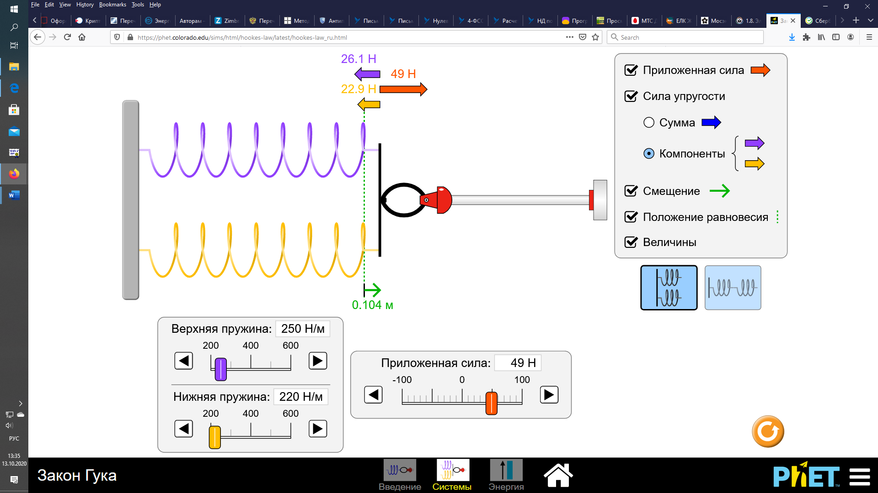

Рис. 2. Выполнение виртуального эксперимента №2 с помощью модели платформы PHET INTERACTIVE SIMULATIONS «Закон Гука», раздел «Системы».

6) Выставить указанные в варианте значения приложенной к системе параллельно соединенных пружин силы *F* и коэффициента жесткости нижней пружины *k*н; изменяя коэффициент жесткости верхней пружины *k*в от 200 Н/м до 600 Н/м с шагом 50 Н/м, фиксировать в таблице соответствующее ему значение силы упругости *F*н, возникающей в нижней пружине; сделать фото начального и конечного измерений; построить график зависимости *F*н(*k*в), указать на графике масштаб по каждой оси, а также наименования, размерности и приборные ошибки измерений величин *F*н и *k*в; вывести формулу для полученной линии и объяснить построенный график с помощью закона Гука.

|  |  |  |  |  |  |  |  |  |  |
| --- | --- | --- | --- | --- | --- | --- | --- | --- | --- |
| *F*н, Н |  |  |  |  |  |  |  |  |  |
| *k*в, Н/м |  |  |  |  |  |  |  |  |  |

ВАРИАНТЫ

Виртуальный эксперимент №2

|  |  |  |
| --- | --- | --- |
| № варианта | Коэффициент жесткости нижней пружины *k*н (Н/м) | Приложенная сила *F* (Н) |
| 1 | 200 | 95 |
| 2 | 220 | 85 |
| 3 | 240 | 75 |
| 4 | 260 | 60 |
| 5 | 280 | 65 |
| 6 | 300 | 50 |
| 7 | 320 | 55 |
| 8 | 360 | 40 |
| 9 | 380 | 45 |
| 10 | 400 | 30 |
| 11 | 420 | 35 |
| 12 | 440 | 20 |
| 13 | 460 | 25 |
| 14 | 480 | 10 |
| 15 | 500 | 15 |
| 16 | 520 | 5 |
| 17 | 540 | 70 |
| 18 | 560 | 80 |
| 19 | 580 | 90 |
| 20 | 600 | 100 |

7) Запустить раздел «Энергия» и выставить элементы управления виртуальным экспериментом №3 в соответствии с рис. 3.

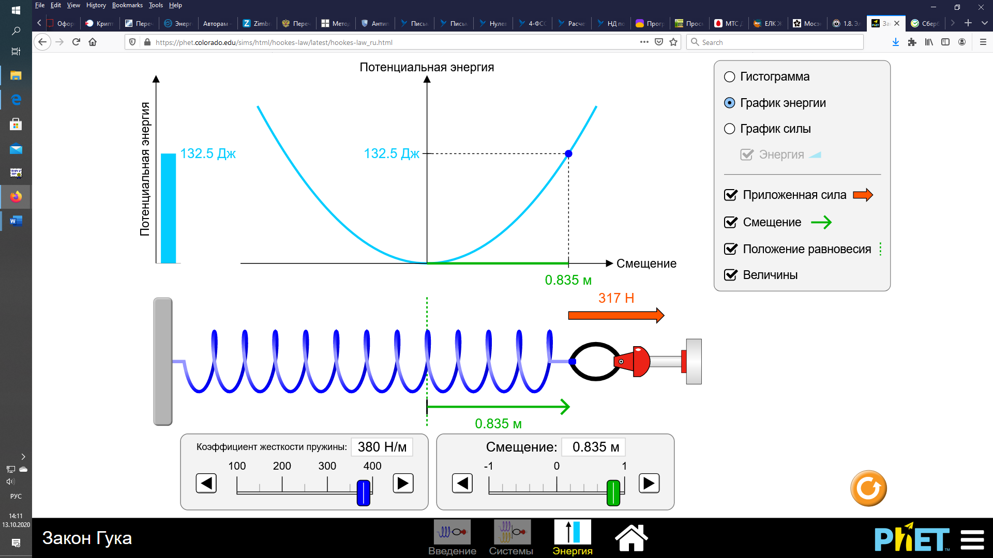

Рис. 3. Выполнение виртуального эксперимента №3 с помощью модели платформы PHET INTERACTIVE SIMULATIONS «Закон Гука», раздел «Энергия».

8) Выставить указанное в варианте значение смещения *х* пружины относительно положения равновесия; изменяя коэффициент жесткости пружины *k* от 100 Н/м до 400 Н/м с шагом 25 Н/м, фиксировать в таблице соответствующее ему значение потенциальной энергии деформированной пружины *U*; сделать фото начального и конечного измерений; построить график зависимости *U*(*k*), указать на графике масштаб по каждой оси, а также наименования, размерности и приборные ошибки измерений величин *U* и *k*; вывести формулу для полученной линии с помощью статистической функции MS Eхсеl ЛИНЕЙН, найденные параметры линии представить в виде стандартных интервалов в округленном виде с указанием их ошибок и размерностей, сделать фото расчетов с помощью MS Eхсеl; сравнить параметр *а* построенной линии с *х* и объяснить построенный график с помощью закона Гука.

|  |  |  |  |  |  |  |  |  |  |  |  |  |  |
| --- | --- | --- | --- | --- | --- | --- | --- | --- | --- | --- | --- | --- | --- |
| *U*, Дж |  |  |  |  |  |  |  |  |  |  |  |  |  |
| *k*, Н/м |  |  |  |  |  |  |  |  |  |  |  |  |  |

ВАРИАНТЫ

Виртуальный эксперимент №3

|  |  |
| --- | --- |
| № варианта | Смещение *х* (м) |
| 1 | 1 |
| 2 | 0,95 |
| 3 | 0,9 |
| 4 | 0,85 |
| 5 | 0,8 |
| 6 | 0,75 |
| 7 | 0,7 |
| 8 | 0,65 |
| 9 | 0,6 |
| 10 | 0,55 |
| 11 | 0,5 |
| 12 | 0,45 |
| 13 | 0,4 |
| 14 | 0,475 |
| 15 | 0,575 |
| 16 | 0,625 |
| 17 | 0,775 |
| 18 | 0,825 |
| 19 | 0,925 |
| 20 | 0,675 |

1. **Лабораторная работа по разделу 2 «Колебания и волны» - «Волны».**

Работа выполняется с помощью ресурсов электронной учебной платформы ***PHET INTERACTIVE SIMULATIONS***, размещенной на сайте <https://phet.colorado.edu>.

Виртуальный эксперимент, проводимый в работе, позволяет изучить особенности волновых процессов различной природы.

***Волной,*** или ***волновым процессом,*** называется процесс распространения колебаний в пространстве с определенной скоростью.

Волны, в которых колебания происходят перпендикулярно направлению распространения, называются ***поперечными***.

Пример: волны на поверхности воды, электромагнитные волны и т. д.

Волны, в которых колебания происходят вдоль направления распространения, называются ***продольными***.

Пример: звуковые волны в газах и жидкостях.

***Звуковые волны*** – это распространение в среде колебаний плотности и давления. Диапазон звуковых частот – приблизительно от 20 Гц до 20 кГц. Волны с частотой менее 20 Гц называют ***инфразвуком***, а с частотой более 20 кГц – ***ультразвуком***.

***Электромагнитная волна*** – это процесс распространения переменных электрического и магнитного полей в пространстве с конечной скоростью.

Волновой процесс характеризуется передачей энергии колебаний в пространстве и отсутствием переноса вещества в направлении распространения волны.

***Фронтом волны*** называют геометрическое место точек, в которых колебания происходят с одним значением фазы. Для плоской волны фронт – плоскость, для сферической – сфера.

***Скорость волны* –** это скорость распространения колебаний в пространстве.

При распространении незатухающих колебаний со скоростью *V* вдоль положительного направления оси X смещение *Y* относительно положения равновесия точки, лежащей на этой оси и находящейся на расстоянии *X* от источника колебаний, описывается уравнением ***плоской гармонической*** ***бегущей волны*** (бегущей называют волну, распространяющуюся в одном направлении):

*Y = A* cosω(*t - X*/*V*) (1)

(или *Y = A* sin ω(*t - X*/*V*)),

где *A* – амплитуда волны,

ω – циклическая частота волны,

*Ф*(*t, X*) *=* ω(*t - X*/*V*) – фаза волны.

Расстояние между ближайшими точками, в которых фаза волны в данный момент времени отличается на 2π (π = 3,14), называется ***длиной волны*** λ:

λ *= VT*, (2)

где *T* – период колебаний.

***Длина волны*** – это расстояние, которое проходит колебание в волне за период.

Частота колебаний в волне является одновременно и***частотой волны*** ν:

ν *=* 1/*T, V =* λν. (3)

***Циклическая частота волны*** ω определяется по формуле:

ω *=* 2πν*.*

Зависимость между разностью фаз волны в двух точках *dФ* и расстоянием между ними *dX* определяется соотношением:

*dФ =* 2π *dX*/λ. (4)

 При возбуждении волн их частота определяется частотой колебаний источника, а скорость распространения зависит от свойств среды. Поэтому волны с одинаковой частотой имеют разную длину в разных средах.

В волне, описываемой уравнением (1), точки равной фазы смещаются вправо, т. е. в сторону увеличения значений *X* со скоростью *V*. Волна, бегущая в сторону отрицательных значений *X* (влево), определяется выражением:

*Y = A* cosω(*t + X*/*V*). (5)

***Волновое уравнение*** в общем случае имеет вид:

Δ*u = υ*-2∂2*u*/∂*t*2 , (6)

где *u* – колеблющаяся в волне величина,

*υ* – скорость распространения волны,

Δ*u =* ∂2*u*/∂*х*2 + ∂2*u*/∂*y*2 + ∂2*u*/∂*z*2.

Из уравнений Максвелла следует, что ***скорость распространения электромагнитных волн в вакууме*** во всех инерциальных системах отсчета равна скорости света

*c* = 3·108 м/с

и связана с электрической (ε0 = 8,85 · 10–12 Ф/м) и магнитной (μ0=  1,26 · 10–6 Гн/м) постоянными соотношением:

*с =* 1/(*ε*0μ0)1/2. (7)

На основании этого теоретического заключения Дж. Максвелл предположил, что ***свет – электромагнитная волна***.

В среде с ***показателем преломления*** *n* (ε и μ – диэлектрическая и магнитная проницаемости среды)

*n =* (εμ)1/2, (8)

скорость распространения электромагнитных волн *υ* равна:

*υ = c*/*n*. (9)

К электромагнитным волнам относятся (волны перечислены в порядке возрастания их частоты):

***– радиоволны;***

***– инфракрасное излучение;***

***– видимый свет;***

***– ультрафиолетовое излучение;***

***– рентгеновское излучение;***

***– гамма-излучение.***

На рис. 1 представлена ***шкала электромагнитных волн*.**

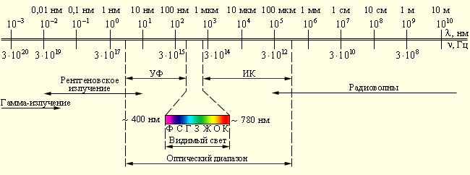

Рис. 1. Шкала электромагнитных волн. Источник: <http://physics.ru/modules.php?name=main_menu&op=show_page&page=book.inc>

Порядок выполнения работы и обработки результатов виртуальных измерений.

1) Запустить виртуальный эксперимент по ссылке <https://phet.colorado.edu/sims/html/waves-intro/latest/waves-intro_ru.html> и войти в раздел «Вода», «Звук» или «Свет» в соответствии с вариантом; выставить элементы управления экспериментом в соответствии с рис. 2.

2) Выставить в соответствии с вариантом амплитуду колебаний в волне и частоту волны; запустить волновой процесс определенного типа (по вариантам) и изучить его особенности; указать тип колеблющейся в волне величины.

3) С помощью измерителя расстояния определить длину волны λ (для этого нажать на кнопку «Стоп» и выставить крестики измерителя на два соседних максимума или минимума волны, как показано на рис. 18.2); провести три измерения длины волны и занести данные в таблицу; все измерения проводить вдали от источника колебаний; сделать фото измерений; рассчитать случайные абсолютные ошибки отдельных измерений длины волны ∆λ*i* и занести их в таблицу.

|  |  |  |  |
| --- | --- | --- | --- |
| λ*i*, см (нм) |  |  |  |
| ∆λ*i*, см (нм) |  |  |  |

4) С помощью встроенной в табличный процессор MS Eхсеl статистической функции СРЗНАЧ рассчитать среднее значение длины волны *<*λ*>* и среднюю случайную абсолютную ошибку ее измерений *<*∆λ*>*; фото вычислений с помощью MS Eхсеl представить в отчете; определить приборную ошибку измерений длины волны ∆λпр; рассчитать полную абсолютную ошибку измерений длины волны ∆λпо формуле

Δλ *=* (Δλпр 2*+<*∆λ*>*2)1/2

и записать окончательный результат измерений длины волны в виде стандартного интервала в округленном виде с указанием относительной ошибки ее измерений в процентах:

λ *=* (<λ> ± Δλ) см (нм),

*Е =* Δλ *⋅* 100%/<λ*>*.

5) С помощью одного из таймеров определить период колебаний в волне *Т* (при измерении периода колебаний верхним таймером нажать на кнопку «Стоп» и выставить его датчики на два соседних максимума или минимума волны, как показано на рис. 2; затем вновь запустить волновой процесс и снова нажать кнопку «Стоп», после этого измерить интервал времени между двумя соседними максимумами или минимумами по временной шкале таймера; при измерении периода колебаний нижним таймером расположить его около одной из пунктирных вертикальных линий, нажать на его кнопку «Пуск» при совпадении максимума волны с этой линией, затем нажать на «Стоп» при совпадении следующего максимума с указанной линией); провести три измерения периода колебаний и занести данные в таблицу; все измерения проводить вдали от источника колебаний; сделать фото измерений; рассчитать случайные абсолютные ошибки отдельных измерений периода колебаний ∆*Тi* и занести их в таблицу.

|  |  |  |  |
| --- | --- | --- | --- |
| *Тi*, с/мс/фс |  |  |  |
| ∆*Тi*, с/мс/фс |  |  |  |

6) С помощью встроенной в табличный процессор MS Eхсеl статистической функции СРЗНАЧ рассчитать среднее значение периода колебаний в волне *<Т>* и среднюю случайную абсолютную ошибку его измерений *<*∆*Т>*; фото вычислений с помощью MS Eхсеl представить в отчете; определить приборную ошибку измерений периода колебаний ∆*Т*пр; рассчитать полную абсолютную ошибку измерений периода колебаний ∆*Т* по формуле

Δ*Т =* (Δ*Т*пр 2*+<*∆*Т>*2)1/2

и записать окончательный результат измерений указанной величины в виде стандартного интервала в округленном виде с указанием относительной ошибки ее измерений в процентах:

*Т =* (<*Т*> ± Δ*Т*) с/мс/фс,

*Е =* Δ*Т ⋅* 100%/<*Т>.*

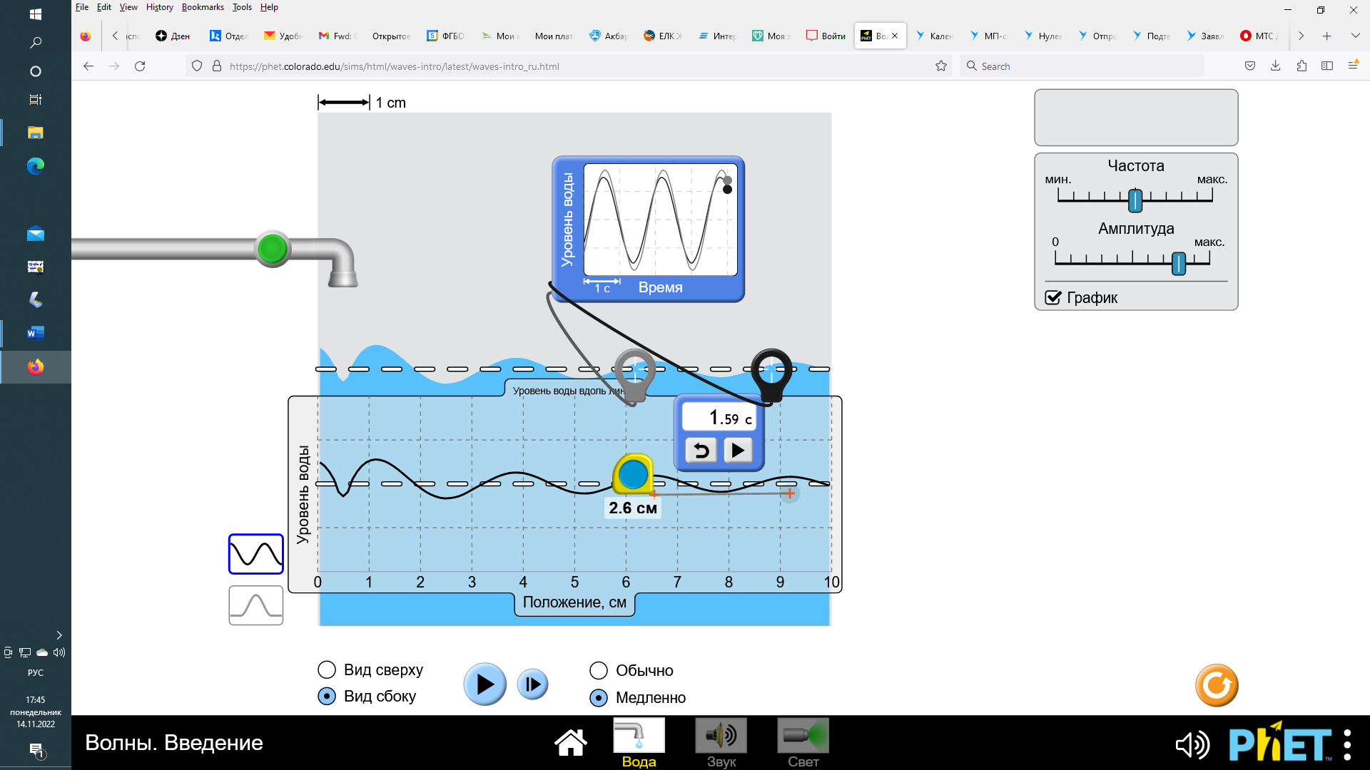

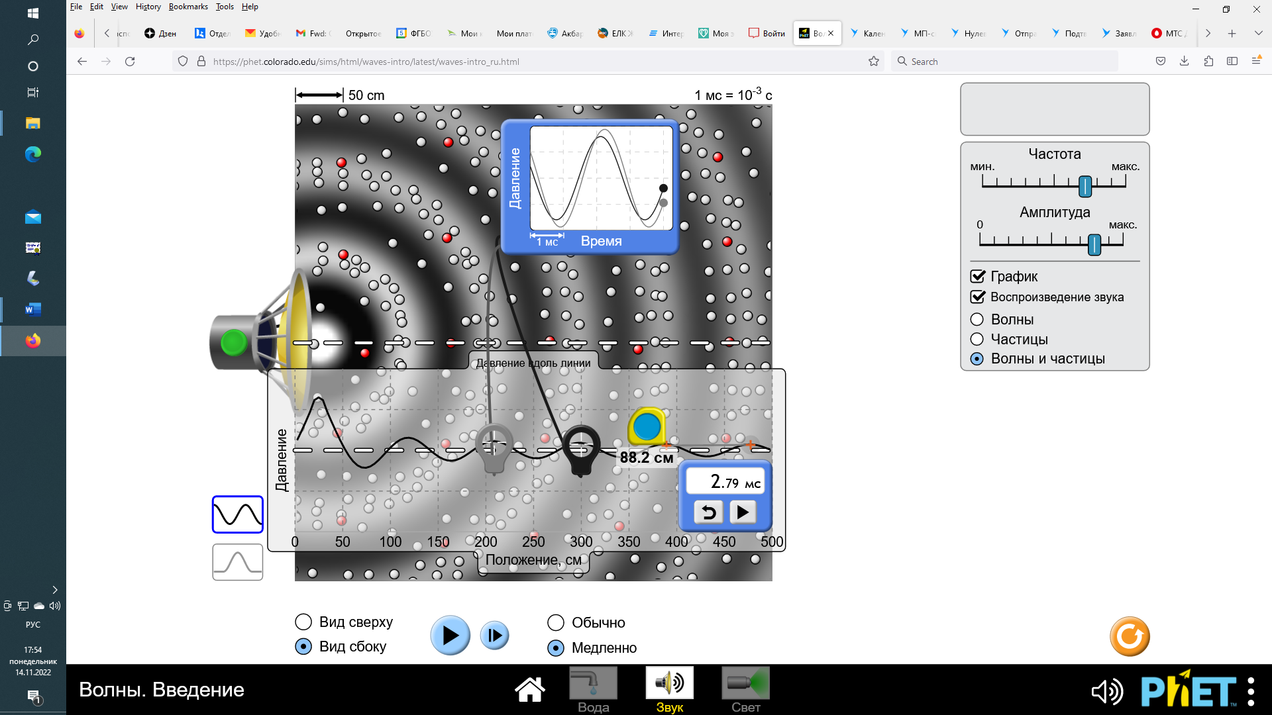

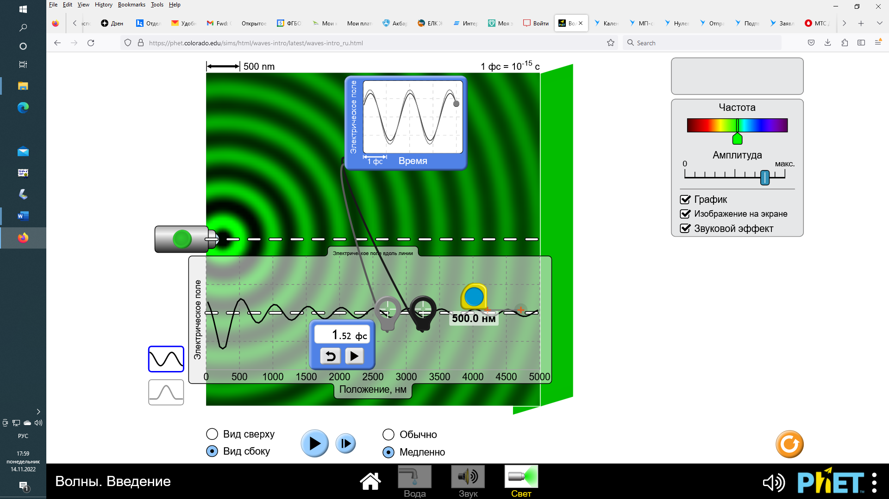

Рис. 2. Выполнение виртуального эксперимента с помощью модели платформы PHET INTERACTIVE SIMULATIONS «Волны. Введение».

7) Рассчитать среднее значение скорости распространения волны *<υ>* в м/с, ошибку ее косвенных измерений Δ*υ* по формуле

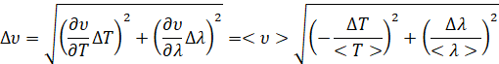

и записать окончательный результат измерений скорости волны в виде стандартного интервала в округленном виде с указанием относительной ошибки ее измерений в процентах:

*υ =* (<*υ*> ± Δ*υ*) м/с,

*Е =* Δ*υ ⋅* 100%/<*υ>*.

**ВАРИАНТЫ**

|  |  |  |  |
| --- | --- | --- | --- |
| № варианта | Вид волны | Частота волны | Амплитуда волны |
| 1 | Вода | Мин. | Макс. |
| 2 | Звук | Мин. | Макс. |
| 3 | Свет | Темно-красный | Макс. |
| 4 | Вода | Макс. | 0,5 Макс. |
| 5 | Звук | Макс. | 0,5 Макс. |
| 6 | Свет | Красный | 0,5 Макс. |
| 7 | Вода | 0,5(Мин.+Макс.) | Макс. |
| 8 | Звук | 0,5(Мин.+Макс.) | Макс. |
| 9 | Свет | Оранжевый | Макс. |
| 10 | Вода | Мин. | 0,5 Макс. |
| 11 | Звук | Мин. | 0,5 Макс. |
| 12 | Свет | Желтый | 0,5 Макс. |
| 13 | Вода | Макс. | Макс. |
| 14 | Звук | Макс. | Макс. |
| 15 | Свет | Голубой | Макс. |
| 16 | Вода | 0,5(Мин.+Макс.) | 0,5 Макс. |
| 17 | Звук | 0,5(Мин.+Макс.) | 0,5 Макс. |
| 18 | Свет | Синий | 0,5 Макс. |
| 19 | Вода | Мин. | 0,8 Макс. |
| 20 | Свет | Фиолетовый | Макс. |
| 21 | Вода | Мин. | 0,9 Макс. |
| 22 | Звук | Мин. | 0,9 Макс. |
| 23 | Свет | Красный | 0,9 Макс. |
| 24 | Вода | Макс. | 0,8 Макс. |
| 25 | Звук | Макс. | 0,8 Макс. |
| 26 | Свет | Темно-красный | 0,8 Макс. |
| 27 | Вода | 0,5(Мин.+Макс.) | 0,6 Макс. |
| 28 | Звук | 0,5(Мин.+Макс.) | 0,6 Макс. |
| 29 | Свет | Оранжевый | 0,6 Макс. |
| 30 | Вода | Мин. | 0,6 Макс. |
| 31 | Звук | Мин. | 0,6 Макс. |
| 32 | Свет | Желтый | 0,6 Макс. |
| 33 | Вода | Макс. | 0,6 Макс. |
| 34 | Звук | Макс. | 0,6 Макс. |
| 35 | Свет | Зеленый | 0,6 Макс. |
| 36 | Вода | 0,5(Мин.+Макс.) | 0,4 Макс. |
| 37 | Звук | 0,5(Мин.+Макс.) | 0,4 Макс. |
| 38 | Свет | Голубой | 0,6 Макс. |
| 39 | Вода | 0,5(Мин.+Макс.) | 0,8 Макс. |
| 40 | Звук | 0,5(Мин.+Макс.) | 0,8 Макс. |

1. **Лабораторная работа по разделу 3 «Основы термодинамики и молекулярной физики» - «Удельная теплота плавления льда».**

Работа выполняется с помощью ресурсов ***Библиотеки «1С:Урок»***, размещенной на сайте <https://urok.1c.ru/library/>. Для получения доступа к выполнению работы, пользователю необходимо пройти процедуру регистрации на сайте urok.1c.ru.

Виртуальный эксперимент, проводимый в работе, позволяет определить значение ***удельной теплоты плавления*** льда, т. е. количества теплоты, которое надо передать единице массы льда для превращения его в воду при температуре плавления.

***Количество теплоты*** Δ*Q*, необходимое для нагревания единицы массы вещества на 1 К, называют ***средней*** ***удельной теплоемкостью*** вещества и обозначают *с*ср:

*с*ср *=* Δ*Q/*(*m*Δ*T*), (1)

где *m* – масса вещества,

Δ*Т* – изменение температуры вещества.

***Удельной теплоемкостью*** вещества называются величина *с*, равная:

*с* = (1*/m*)*dQ/dT*. (2)

***Молярная теплоемкость***, обозначаемая *С*, – это теплоемкость одного моля вещества, масса которого равна молярной массе *М*:

*С = с ⋅ М*. (3)

При сгорании топлива массой *m* выделяется количество теплоты Δ*Q*, равное (при этом энергия, накопленная в химических связях молекул, превращается в тепловую энергию):

*ΔQ = m* *⋅ q*, (4)

где *q* – ***удельная теплота сгорания топлива***.

Порядок выполнения работы и обработки результатов виртуальных измерений.

1) Запустить виртуальный эксперимент по ссылке <https://urok.1c.ru/library/physics/fizika_7_11_klassy/molekulyarnaya_fizika_i_termodinamika/termodinamika/4056.phd> (рис. 1).

2) Зафиксировать массу воды 0,6 кг, массу льда 0,1 кг, выставить начальную температуру воды в калориметре в соответствии с вариантом; затем переместить кубик льда в калориметр, нажать кнопку «Пуск» и определить температуру калориметра после таяния льда; нажать кнопку «Перенести данные в таблицу».

Рис. 1. Управление виртуальным экспериментом, проводимым с помощью модели Библиотеки «1С:Урок» «Определение удельной теплоты плавления льда».

3) Повторить опыт еще четыре раза, увеличивая каждый раз массу воды в калориметре на 0,1 кг, массу кубика льда – на 0,01 кг и изменяя начальную температуру воды в калориметре в соответствии с вариантом.

4) Уравнение теплового баланса при таянии льда имеет следующий вид:

(*m*к*c*к + *m*в*c*в)(*t*0 – *t*) = *m*л*c*вt + *m*лλ,

где *m*к = 1кг – масса калориметра,

*c*к = 400 Дж/(кг *⋅*  К) – удельная теплоемкость калориметра,

*m*в – масса воды в калориметре,

*c*в = 4190 Дж/(кг *⋅*  К) – удельная теплоемкость воды,

*t*0 и *t* – начальная и установившаяся температура калориметра,

*m*л – масса кубика льда,

λ – удельная теплота плавления льда.

5) Вычислите для каждого измерения с помощью уравнения теплового баланса удельную теплоту плавления льда λ, занесите данные в таблицу и сделайте фото результатов измерений (рис. 2).

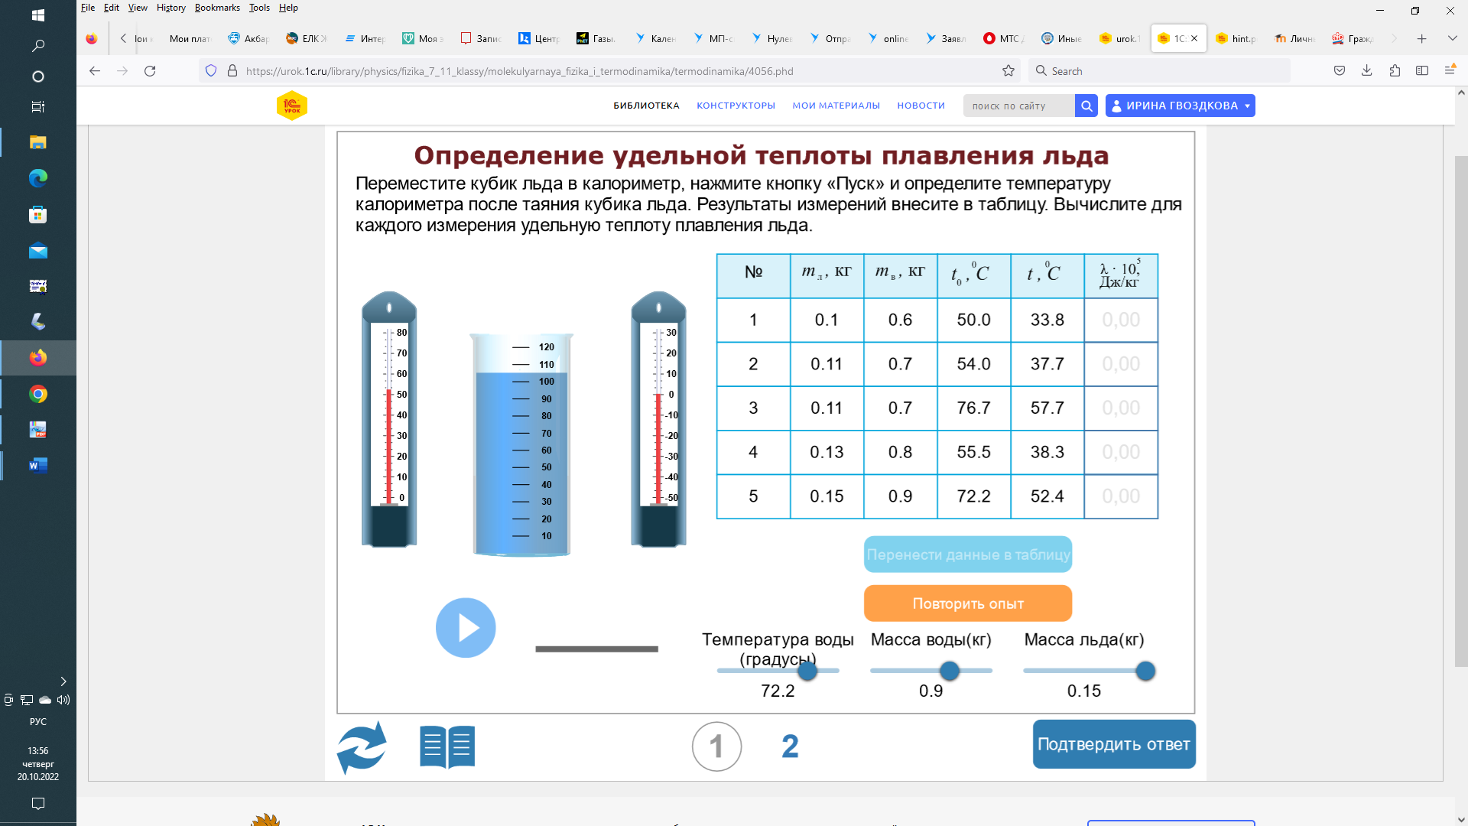

Рис. 2. Выполнение виртуального эксперимента, проводимого с помощью модели Библиотеки «1С:Урок» «Определение удельной теплоты плавления льда».

6) Определите среднее значение удельной теплоты плавления льда *<*λ*>*, случайные абсолютные ошибки всех измерений, среднюю абсолютную случайную ошибку Δλ и представьте результат для удельной теплоты плавления льда в виде стандартного интервала в округленном виде с указанием относительной ошибки измерений в процентах:

λ = (<λ> ± Δλ) 105 Дж/кг,

*Е =* Δλ *⋅* 100%/<λ*>*;

для обработки результатов измерений использовать встроенную в табличный процессор MS Eхсеl статистическую функцию СРЗНАЧ (для вычисления среднего значения измеренной величины и средней случайной абсолютной ошибки); фото вычислений с помощью MS Eхсеl представить в отчете.

7) Сравните экспериментальное значение λ с табличным значением удельной теплоты плавления льда, равным

λт = 3,35∙105 Дж/кг;

по результатам сравнения сделайте вывод о наличии или отсутствии в измерениях систематической ошибки и найдите ее в случае наличия.

ВАРИАНТЫ

|  |  |
| --- | --- |
| № варианта | Значения температур воды в калориметре (указаны в порядке возрастания номера опыта), оС |
| 1 | 50, 51, 52, 53,6, 57,6 |
| 2 | 50,1, 51,2, 53,4, 57,2, 60,9 |
| 3 | 50,3, 52,5, 54,9, 57,8, 63,7 |
| 4 | 57,9, 59,8, 62,8, 64,1, 70,3 |
| 5 | 58,1, 63, 64,9, 70,1, 71 |
| 6 | 58,3, 62,1, 65,6, 67,7, 70,5 |
| 7 | 50,5, 52,3, 53,8, 55,5, 57,4 |
| 8 | 50,6, 53,3, 55,3, 57, 63,6 |
| 9 | 58,5, 60,6, 64,5, 66,7, 70,9 |
| 10 | 58,7, 61,5, 66,9, 69, 70,7 |
| 11 | 58,9, 61,7, 65,8, 68,1, 71,4 |
| 12 | 59,1, 60,8, 62,6, 64,7, 66 |
| 13 | 50,8, 53,1, 54,6, 61,1, 71,6 |
| 14 | 51,4, 54, 56,3, 66,6, 72,9 |
| 15 | 51,6, 52,9, 54,8, 60,2, 72,4 |
| 16 | 51,8, 54,2, 59,6, 68,8, 73,3 |
| 17 | 52,1, 54,4, 56,8, 65,1, 75,9 |
| 18 | 52,7, 60,4, 68,6, 71,8, 75,7 |
| 19 | 55,1, 59,3, 64,3, 71,2, 75,5 |
| 20 | 55,7, 59,4, 65,2, 69,9, 75,4 |
| 21 | 55,9, 60, 65,4, 69,7, 75,2 |
| 22 | 56,1, 61,3, 69,4, 72, 75 |
| 23 | 56,4, 62,2, 72,5, 76,1, 77,6 |
| 24 | 56,6, 63,2, 73,1, 76,3, 78 |
| 25 | 61,9, 67,1, 74,8, 76,7, 77,8 |
| 26 | 62,4, 72,2, 74, 76,5, 77,4 |
| 27 | 63,4, 73,5, 74,2, 76,9, 80 |
| 28 | 66,2, 69,2, 72,7, 78,2, 79,3 |
| 29 | 63,9, 73,7, 77, 78,4, 79,1 |
| 30 | 66,7, 62,4, 60, 53,1, 50,5 |
| 31 | 67,3, 61,9, 56,4, 54, 52,3 |
| 32 | 67,5, 65,4, 60,4, 61,7, 50 |
| 33 | 67,9, 65,2, 61,1, 53,3, 50,6 |
| 34 | 68,2, 56,6, 54,2, 51,6, 50,8 |
| 35 | 68,4, 62,4, 61,9, 55,9, 52,9 |
| 36 | 69,6, 64,3, 54,4, 50,8, 51 |
| 37 | 73,9, 71,6, 66,6, 55,3, 52 |
| 38 | 74,4, 73,3, 60,8, 59,1, 53,6 |
| 39 | 74,6, 72,4, 59,1, 51,4, 50,1 |
| 40 | 77,2, 74,2, 63,2, 56,1, 52,1 |
| 41 | 78,5, 77,4, 67,1, 59,3, 52,7 |
| 42 | 78,7, 77, 72,2, 60, 54,8 |
| 43 | 78,9, 76,9, 72, 67,1, 59,6 |
| 44 | 79,7, 79,1, 68,8, 62,4, 52,5 |
| 45 | 79,5, 75,5, 69,9, 59,6, 53,8 |
| 46 | 79,8, 69,7, 60,4, 58,9, 50,3 |
| 47 | 80, 75, 65,1, 62,2, 52,7 |
| 48 | 79,3, 75,2, 61,7, 56,6, 54,4 |
| 49 | 79,1, 75, 62,4, 60,4, 56,1 |
| 50 | 77,4, 70,7, 66, 61,3, 56,3 |
| 51 | 77,8, 76,5, 66,7, 59,6, 51,2 |
| 52 | 78, 68,6, 63,6, 59,8, 55,3 |
| 53 | 77,6, 72,7, 63,9, 63, 56,6 |
| 54 | 75, 71,4, 61,9, 53,6, 51,2 |
| 55 | 75,2, 70,3, 60,6, 56,8, 51,8 |
| 56 | 75,4, 72,2, 68,2, 63,2, 60 |

1. **Лабораторная работа по разделу 4 «Электричество и магнетизм» - «Электрическая цепь постоянного тока».**

Работа выполняется с помощью ресурсов электронной учебной платформы ***PHET INTERACTIVE SIMULATIONS***, размещенной на сайте <https://phet.colorado.edu>.

Виртуальный эксперимент, проводимый в работе, позволяет изучить процессы, происходящие в разветвленных цепях постоянного тока, и принципы расчета сил токов в указанных цепях с помощью ***правил Кирхгофа***.

Цепи с разветвлениями, содержащие в общем случае несколько источников постоянного тока, рассчитываются с помощью [***правил Кирхгофа***](http://physics.ru/courses/op25part2/content/chapter1/section/paragraph10/theory.html#1)**,** которые являются обобщением ***закона Ома*** на случай разветвленных цепей.

В разветвленных цепях можно выделить ***узловые точки*** (***узлы***), в которых сходятся не менее трех проводников (рис. 1). Токи, втекающие в узел, принято считать ***положительными***; вытекающие из узла – ***отрицательными***.

В узлах цепи постоянного тока не может происходить накопление зарядов. Отсюда следует ***первое правило Кирхгофа***: алгебраическая сумма сил токов для каждого узла в разветвленной цепи равна нулю:

*I*1 + *I*2 + *I*3 + ... + *I*n = 0. (1)

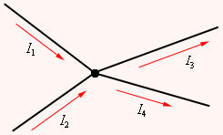

Рис. 1. Узел электрической цепи. *I*1, *I*2 > 0; *I*3, *I*4 < 0. Источник: [http://physics.ru/courses. Открытая физика 2.](http://physics.ru/courses.%20Открытая%20физика%202.5)6.

Первое правило Кирхгофа является следствием ***закона сохранения электрического заряда***.

В разветвленной цепи всегда можно выделить некоторое количество замкнутых путей, состоящих из однородных и неоднородных участков. Такие замкнутые пути называются ***контурами*.** На разных участках выделенного контура могут протекать различные токи. ***Второе правило Кирхгофа*** является следствием ***обобщенного закона Ома*.**

При записи второго правила Кирхгофа для замкнутого контура надо на каждом его участке задать направление тока и направление обхода контура. При этом для каждого участка необходимо соблюдать определенные ***«правила знаков»*,** которые поясняются на рис. 2.

Рис. 2. «Правила знаков» во втором правиле Кирхгофа. Источник: [http://physics.ru/courses. Открытая физика 2.](http://physics.ru/courses.%20Открытая%20физика%202.5)6.

Согласно ***второму правилу Кирхгофа***, алгебраическая сумма падений напряжения в замкнутом контуре равна алгебраической сумме ЭДС, действующих в нем. Знаки падений напряжения и ЭДС в соответствующих алгебраических суммах расставляются по правилу знаков.

Порядок выполнения работы и обработки результатов виртуальных измерений.

1) Запустить виртуальный эксперимент по ссылке <https://phet.colorado.edu/sims/html/circuit-construction-kit-dc-virtual-lab/latest/circuit-construction-kit-dc-virtual-lab_ru.html>, выставить элементы управления экспериментом и собрать цепь постоянного электрического тока в соответствии с рис. 3; значения сопротивлений резисторов *R*, внутренних сопротивлений источников тока (батарей) *r* и ЭДС батарей (ε1, ε2) задать в соответствии с вариантом; сопротивление соединительных проводников должно быть выставлено на отметке «меньше» (пояснить, что это значит).

2) Изучить принцип функционирования собранной цепи; указать функции ее основных элементов; охарактеризовать процессы, происходящие в изучаемой электрической цепи.

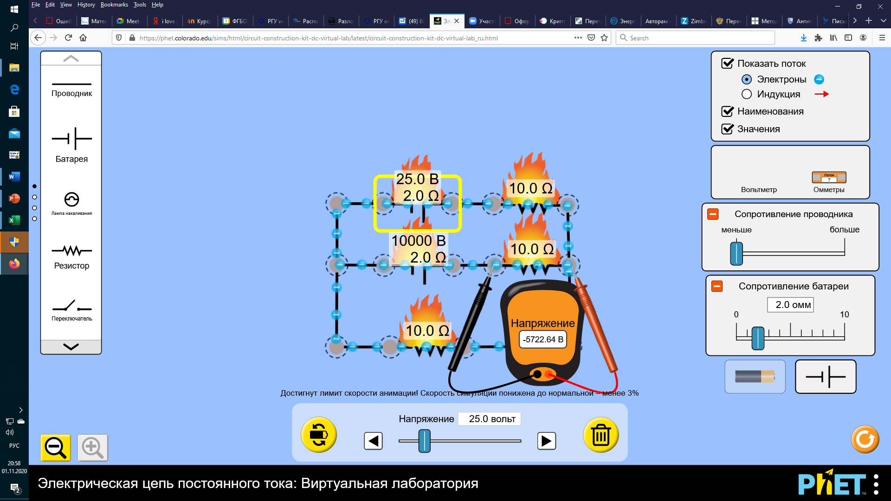

Рис. 3. Выполнение виртуального эксперимента с помощью модели платформы PHET INTERACTIVE SIMULATIONS «Электрическая цепь постоянного тока».

3) Определить падение напряжения на каждом резисторе с помощью вольтметра, подключаемого к ним (*U*1, *U*2,*U*3); указать приборную погрешность вольтметра ∆*U*; сделать три фото измерений напряжения; рассчитать по закону Ома значения сил токов, протекающих через каждый резистор (*I*1э, *I*2э,*I*3э); определить ошибки измерений силы тока ∆*I* по формуле для ошибок косвенных измерений и указать их тип; объяснить значения сил токов с помощью правил Кирхгофа; окончательный результат измерений сил токов записать в виде стандартных интервалов в округленном виде.

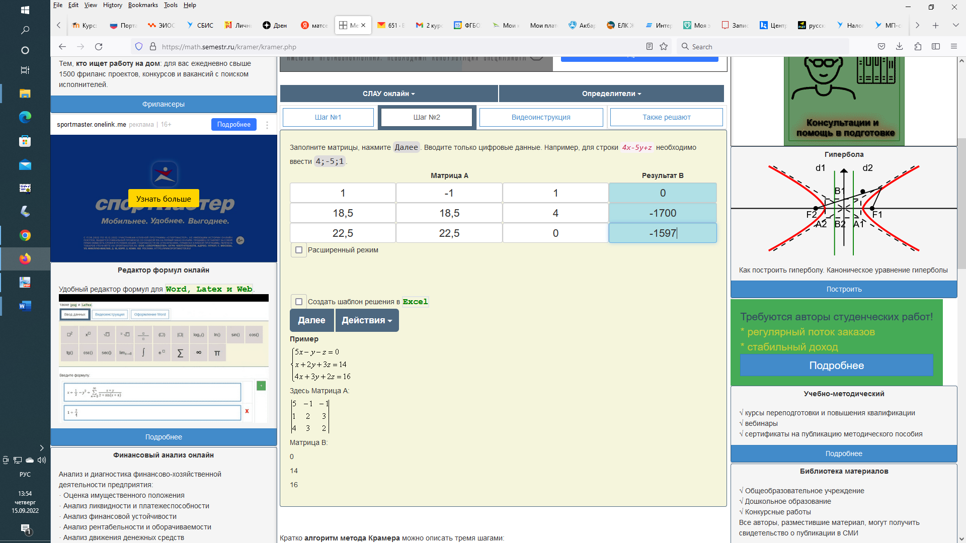

Рис. 4. Решение системы линейных алгебраических уравнений методом Крамера с помощью онлайн-калькулятора math.semestr.ru (раздел «Методы решения СЛАУ», подраздел «Решение СЛАУ методом Крамера»). Источник: <https://math.semestr.ru/kramer/kramer.php>.

4) Изобразить схему электрической цепи в тетради и выбрать условные направления токов в верхнем, среднем и нижнем участках цепи; записать первое правило Кирхгофа для одного из узлов электрической цепи; выбрать направления обхода верхнего и нижнего контуров цепи и записать для каждого из них второе правило Кирхгофа; рассчитать по правилам Кирхгофа теоретические значения сил токов на каждом участке цепи (*I*1т, *I*2т,*I*3т) и сравнить их с экспериментальными значениями; расчеты по правилам Кирхгофа осуществлять с помощью онлайн-калькулятора ***math.semestr.ru*** (раздел «Методы решения СЛАУ», подраздел «Решение СЛАУ методом Крамера»; <https://math.semestr.ru/kramer/kramer.php>, (рис. 4)); сделать фото с исходными данными и решением.

5) По измеренным значениям сил токов на участках цепи рассчитать с учетом ошибок измерений электрическую мощность, выделяемую на каждом сопротивлении цепи (на резисторах и на внутренних сопротивлениях батарей); окончательные результаты вычислений электрической мощности записать в виде стандартных интервалов в округленном виде с указанием относительной ошибки в процентах.

Пример расчетов:

Результаты измерений напряжения на резисторах:

*U*1 = 376,24 В;

*U*2 = -936,24 В;

*U*3 = 560,58 В.

Рассчитаем ошибку косвенных измерений сил токов ∆*I* и экспериментальные значения сил токов для сопротивления резисторов

*R* = 18,5 Ом,



которые представим в виде стандартных интервалов в округленном виде:

∆*I =* ∆*U*/ *R* = 0,005/18,5 = 0,00027 А;

*I*1э = (20,3373 *±* 0,00027) А;

*I*2э = (-50,6405 *±* 0,00027) А;

*I*3э = (30,3016 *±* 0,00027) А.



Запишем уравнения, выражающие правила Кирхгофа для изучаемой электрической цепи:

*I*1 *– I*2 + *I*3 = 0;

*I*2*R*+ *I*3*R + I*2*r = –* ε2;

*I*1*R*+ *I*1*r +**I*2*R*+ *I*2*r =* ε1 *–* ε2.

После подстановки в полученные уравнения значений сопротивлений и ЭДС, указанных в варианте, надо рассчитать теоретические значения сил токов в цепи с помощью онлайн-калькулятора ***math.semestr.ru***:

*I*1т = … А;

*I*2т = … А;

*I*3т = … А.

Вычислим электрическую мощность, выделяемую на резисторах, по формуле

*Р* = *I*2*R.*

Ошибку косвенных измерений указанной мощности определим по формуле

∆*Р* = 2*IR*∆*I.*



Для вычисления электрической мощности, выделяемой на внутренних сопротивлениях батарей, используются аналогичные формулы.

Результат вычислений каждой мощности надо представить в виде стандартного интервала в округленном виде с указанием относительной ошибки измерений в процентах:

*Р* = (*<Р> ±* ∆*Р*)Вт,

*Е =* ∆*Р ⋅* 100%/<*Р>*.

**ВАРИАНТЫ**

|  |  |  |  |  |
| --- | --- | --- | --- | --- |
| № варианта | Сопротивление батарей *r*, Ом | Сопротивление резисторов *R*, Ом | Напряжение (ЭДС) верхней батареи ε1, В | Напряжение (ЭДС) нижней батареи ε2, В |
| 1 | 1 | 17 | 106 | 500 |
| 2 | 2 | 17,5 | 105 | 900 |
| 3 | 3 | 18 | 104 | 1300 |
| 4 | 4 | 18,5 | 103 | 1700 |
| 5 | 5 | 19 | 102 | 2100 |
| 6 | 6 | 19,5 | 101 | 2500 |
| 7 | 7 | 20 | 100 | 2900 |
| 8 | 8 | 20,5 | 99 | 3300 |
| 9 | 9 | 21 | 98 | 3700 |
| 10 | 10 | 21,5 | 97 | 7000 |
| 11 | 1 | 22 | 96 | 8600 |
| 12 | 2 | 22,5 | 95 | 6600 |
| 13 | 3 | 23 | 94 | 9700 |
| 14 | 4 | 23,5 | 93 | 10100 |
| 15 | 5 | 24 | 92 | 13500 |
| 16 | 6 | 24,5 | 91 | 15800 |
| 17 | 7 | 25 | 90 | 16900 |
| 18 | 1 | 10 | 120 | 500 |
| 19 | 2 | 10,5 | 119 | 900 |
| 20 | 3 | 11 | 118 | 1300 |
| 21 | 4 | 11,5 | 117 | 1700 |
| 22 | 5 | 12 | 116 | 2100 |
| 23 | 6 | 12,5 | 115 | 2500 |
| 24 | 7 | 13 | 114 | 2900 |
| 25 | 8 | 13,5 | 113 | 3300 |
| 26 | 9 | 14 | 112 | 3700 |
| 27 | 10 | 14,5 | 111 | 7000 |
| 28 | 1 | 15 | 110 | 8600 |
| 29 | 2 | 15,5 | 109 | 6600 |
| 30 | 3 | 16 | 108 | 9700 |
| 31 | 4 | 16,5 | 107 | 10100 |
| 32 | 4 | 32 | 77 | 10100 |
| 33 | 5 | 33 | 76 | 13500 |
| 34 | 6 | 34 | 75 | 15800 |
| 35 | 1 | 22 | 96 | 8600 |
| 36 | 2 | 22,5 | 95 | 6600 |
| 37 | 3 | 23 | 94 | 9700 |
| 38 | 4 | 23,5 | 93 | 10100 |
| 39 | 5 | 24 | 92 | 13500 |
| 40 | 6 | 24,5 | 91 | 15800 |
| 41 | 3 | 31 | 78 | 9700 |
| 42 | 5 | 20 | 105 | 1700 |
| 43 | 6 | 21 | 106 | 1300 |
| 44 | 7 | 23 | 104 | 2500 |
| 45 | 8 | 24 | 103 | 2900 |
| 46 | 1 | 25 | 90 | 500 |
| 47 | 2 | 25,5 | 89 | 900 |
| 48 | 3 | 26 | 88 | 1300 |
| 49 | 4 | 26,5 | 87 | 1700 |
| 50 | 5 | 27 | 86 | 2100 |
| 51 | 6 | 27,5 | 85 | 2500 |
| 52 | 7 | 28 | 84 | 2900 |
| 53 | 8 | 28,5 | 83 | 3300 |
| 54 | 9 | 29 | 82 | 3700 |
| 55 | 10 | 29,5 | 81 | 7000 |
| 56 | 1 | 30 | 80 | 8600 |
| 57 | 2 | 30,5 | 79 | 6600 |

1. **Лабораторная работа по разделу 5 «Волновая и геометрическая оптика» - «Дисперсия света».**

Работа выполняется с помощью ресурсов электронной учебной платформы ***PHET INTERACTIVE SIMULATIONS***, размещенной на сайте <https://phet.colorado.edu>.

Виртуальный эксперимент, проводимый в работе, позволяет изучить основные закономерности ***дисперсии света***.

***Дисперсия*** – это зависимость показателя преломления *n* вещества от длины волны света λ.

У всех прозрачных твердых веществ (стекло, кварц), из которых делают призмы, показатель преломления *n* в диапазоне видимого света убывает с увеличением длины волны λ, поэтому призма наиболее сильно отклоняет от первоначального направления распространения синие и фиолетовые лучи и наименее – красные (рис. 1).

Монотонно убывающая зависимость *n*(λ) называется ***нормальной дисперсией****.*

Первый опыт по разложению белого света в спектр был осуществлен в 1672 г. И. Ньютоном.

Рис. 1. Разложение белого света в спектр при помощи призмы. Источник: [http://physics.ru/courses. Открытая физика 2.](http://physics.ru/courses.%20Открытая%20физика%202.5)6.

Порядок выполнения работы и обработки результатов виртуальных измерений.

1) Запустить виртуальный эксперимент по ссылке <https://phet.colorado.edu/sims/html/bending-light/latest/bending-light_ru.html> (раздел «Больше инструментов») и выставить элементы управления экспериментом в соответствии с рис. 2.

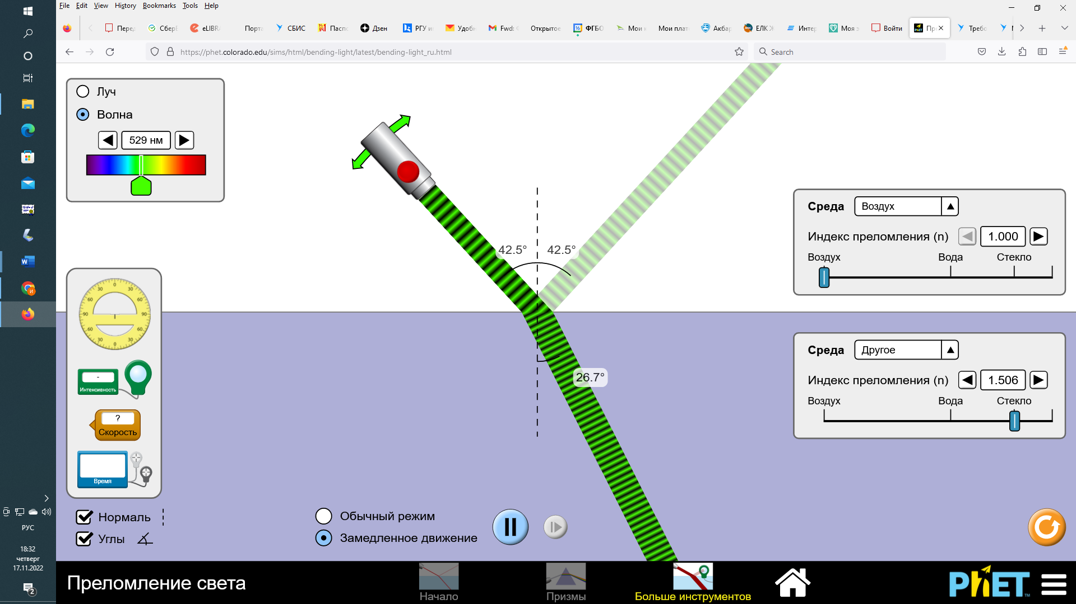

Рис. 2. Выполнение виртуального эксперимента по изучению дисперсии света с помощью модели платформы PHET INTERACTIVE SIMULATIONS «Преломление света».

2) Выставить значение длины волны падающего света λ, равное 380 нм, и в соответствии с вариантом задать значения показателей преломления верхней и нижней сред (n1 и n2), а также угла падения α; изменяя длину волны λот 380 нм до 700 нм с шагом 32 нм, фиксировать соответствующее ей значение показателя преломления нижней среды n2; сделать фото второго и предпоследнего измерений.

|  |  |  |  |  |  |  |  |  |  |  |  |
| --- | --- | --- | --- | --- | --- | --- | --- | --- | --- | --- | --- |
| n2 |  |  |  |  |  |  |  |  |  |  |  |
| λ, нм |  |  |  |  |  |  |  |  |  |  |  |

3) Построить график зависимости n2(λ) с указанием масштабов по осям, единиц измерения, наименования и приборных ошибок измеренных величин; найти уравнение построенной линии с помощью статистической функции MS Eхсеl ЛИНЕЙН; найденные параметры линии представить в виде стандартных интервалов в округленном виде с указанием их ошибок и размерностей; сделать фото расчетов с помощью MS Eхсеl; объяснить полученные результаты.

ВАРИАНТЫ

|  |  |  |  |
| --- | --- | --- | --- |
| № варианта | Показатель преломления верхней среды n1 | Показатель преломления нижней среды n2 при λ *=* 380 нм | Угол падения α, о |
| 1 | 1 (воздух) | 1,27 | 10 |
| 2 | 1 (воздух) | 1,275 | 10,5 |
| 3 | 1 (воздух) | 1,28 | 11 |
| 4 | 1 (воздух) | 1,285 | 11,5 |
| 5 | 1 (воздух) | 1,29 | 12 |
| 6 | 1 (воздух) | 1,295 | 12,5 |
| 7 | 1 (воздух) | 1,3 | 13 |
| 8 | 1 (воздух) | 1,305 | 13,5 |
| 9 | 1 (воздух) | 1,31 | 14 |
| 10 | 1 (воздух) | 1,315 | 14,5 |
| 11 | 1 (воздух) | вода | 15 |
| 12 | 1 (воздух) | 1,375 | 15,5 |
| 13 | 1 (воздух) | 1,4 | 16 |
| 14 | 1 (воздух) | 1,425 | 16,5 |
| 15 | 1 (воздух) | 1,455 | 17 |
| 16 | 1 (воздух) | 1,485 | 17,5 |
| 17 | 1 (воздух) | 1,5 | 18 |
| 18 | 1 (воздух) | стекло | 18,5 |
| 19 | 1 (воздух) | 1,545 | 19 |
| 20 | 1 (воздух) | 1,575 | 19,5 |
| 21 | 1 (воздух) | 1,59 | 20 |
| 22 | 1 (воздух) | 1,58 | 20,5 |
| 23 | 1 (воздух) | 1,565 | 21 |
| 24 | 1 (воздух) | 1,585 | 21,5 |
| 25 | 1 (воздух) | 1,56 | 22 |
| 26 | 1 (воздух) | 1,515 | 22,5 |
| 27 | 1 (воздух) | 1,53 | 23 |
| 28 | 1 (воздух) | 1,51 | 23,5 |
| 29 | 1 (воздух) | 1,57 | 24 |
| 30 | 1 (воздух) | 1,49 | 24,5 |
| 31 | 1 (воздух) | 1,475 | 25 |
| 32 | 1 (воздух) | 1,465 | 25,5 |
| 33 | 1 (воздух) | 1,445 | 26 |
| 34 | 1 (воздух) | 1,435 | 26,5 |
| 35 | 1 (воздух) | 1,415 | 27 |
| 36 | 1 (воздух) | 1,405 | 27,5 |
| 37 | 1 (воздух) | 1,395 | 28 |
| 38 | 1 (воздух) | 1,385 | 28,5 |
| 39 | 1 (воздух) | 1,355 | 29 |
| 40 | 1 (воздух) | 1,335 | 29,5 |
| 41 | 1 (воздух) | 1,325 | 30 |
| 42 | 1 (воздух) | 1,32 | 30,5 |
| 43 | 1 (воздух) | 1,33 | 31 |
| 44 | 1 (воздух) | 1,34 | 31,5 |
| 45 | 1 (воздух) | 1,35 | 32 |
| 46 | 1 (воздух) | 1,36 | 32,5 |
| 47 | 1 (воздух) | 1,365 | 33 |
| 48 | 1 (воздух) | 1,37 | 33,5 |
| 49 | 1 (воздух) | 1,38 | 34 |
| 50 | 1 (воздух) | 1,39 | 34,5 |

1. **Лабораторная работа по разделу 6 «Основы квантовой физики» - «Тепловое излучение».**

Работа выполняется с помощью ресурсов электронной учебной платформы ***PHET INTERACTIVE SIMULATIONS***, размещенной на сайте <https://phet.colorado.edu>.

Виртуальный эксперимент, проводимый в работе, позволяет изучить закономерности ***теплового излучения тел***.

Свет, испускаемый источником, всегда уносит с собой энергию. Существуют разные способы подвода энергии к источникам света. Если такая энергия сообщается нагреванием, т. е. подводом тепла, излучение называют ***тепловым***, или ***температурным***.

При исследовании закономерностей теплового излучения тел, ученые пытались установить взаимосвязь между классической термодинамикой и оптикой.

Если в замкнутую полость с зеркально отражающими стенками поместить несколько тел, нагретых до различной температуры, то такая система с течением времени придет в состояние термодинамического равновесия, при котором все тела будут иметь одинаковую температуру.

Тела в рассматриваемой системе будут обмениваться энергией путем испускания и поглощения лучистой энергии. В равновесном состоянии процессы испускания и поглощения энергии каждым телом в среднем компенсируют друг друга, и в пространстве между телами плотность энергии излучения достигнет определенного значения, зависящего только от установившейся температуры тел.

Такое излучение, находящееся в термодинамическом равновесии с телами, имеющими определенную температуру, называется ***равновесным***, или ***черным излучением***.

Плотность энергии равновесного излучения и его спектральный состав зависят только от температуры.

Тело, обладающее свойством поглощать всю падающую на его поверхность лучистую энергию любого спектрального состава, называют ***абсолютно черным***. Но абсолютно черных тел в природе не бывает.

При заданной температуре собственное тепловое излучение абсолютно черного тела, находящегося в состоянии теплового равновесия с внешним излучением, должно иметь тот же спектральный состав, что и окружающее тело равновесное излучение.

Распределение энергии по длинам волн в излучении абсолютно черного тела при заданной температуре *T* характеризуется ***излучательной способностью*** *r* (λ, *T*), равной мощности излучения с единицы поверхности тела в единичном интервале длин волн.

Произведение

*r* (λ, *T*) Δλ

равно мощности излучения, испускаемого единичной площадкой поверхности по всем направлениям в интервале длин волн Δλ.

Аналогично вводится распределение энергии по частотам *r* (ν, *T*).

Функцию *r* (λ, *T*) (или *r* (ν, *T*)) также называют ***спектральной светимостью***, а полный поток *R*(*T*) излучения всех длин волн, равный

|  |
| --- |
| (1) |

называется ***интегральной светимостью*** тела.

К концу XIX века излучение абсолютно черного тела было изучено экспериментально.

В 1879 г. Й. Стефан на основе анализа экспериментальных данных установил, что интегральная светимость *R* (*T*) абсолютно черного тела пропорциональна четвертой степени абсолютной температуры *T*:

*R* (*T*) = σ*T* 4. (2)

В 1884 г. Л. Больцман вывел зависимость, описываемую соотношением (2), теоретически на основе подходов классической термодинамики.

Поэтому рассматриваемый закон получил название ***закона Стефана–Больцмана***. Числовое значение постоянной σ составляет

|  |
| --- |
| σ = 5,671·10–8 Вт / (м2 · К4). |
| К концу 1890-х годов были получены экспериментальные результаты о спектральном распределении излучения абсолютно черного тела, которые показали, что при каждом значении температуры *T* зависимость *r* (λ, *T*) имеет максимум (рис. 1). |

|  |
| --- |
|  |
| Рис. 1. Спектральное распределение излучения абсолютно черного тела *r*(λ, *T*) при различных температурах. |

С ростом температуры максимум *r*(λ, *T*) смещается в область коротких длин волн, а произведение температуры *T* на длину волны λ*m*, соответствующую максимуму, остается постоянным:

λ*mT* = *b*,    λ*m* = *b*/*T*. (3)

Соотношение (3) ранее было получено немецким ученым В. Вином из термодинамики. Оно выражает ***закон смещения Вина***: длина волны λ*m*, на которую приходится максимум энергии излучения абсолютно черного тела, обратно пропорциональна абсолютной температуре *T*. Значение ***постоянной Вина*** *b* равно

|  |  |
| --- | --- |
| *b* = 2,898·10–3 м·К. |  |

При достижимых в лабораторных условиях температурах максимум излучательной способности *r* (λ, *T*) лежит в инфракрасной области. При

*T* ≥ 5·103 К

указанный максимум попадает в видимую область спектра.

Пример. Максимум энергии излучения Солнца приходится примерно на 470 нм (зеленая область спектра), что соответствует температуре поверхности Солнца, равной около 6200 К (если рассматривать Солнце как абсолютно черное тело).

Английские ученые Д. Рэлей и Дж. Джинс на основе подходов классической термодинамики получили теоретическую зависимость излучательной способности абсолютно черного тела от длины волны λ и температуры *T*:

|  |
| --- |
| *r*(λ, *T*) = 8π*kT*λ–4, (4) |

где *k –* постоянная Больцмана (*k* = 1,38 · 10-23 Дж/К).

Соотношение (4) называют ***формулой Рэлея–Джинса***.

Формула Рэлея-Джинса согласуется с экспериментальными данными только в области достаточно длинных волн (рис. 2).

|  |
| --- |
|  |
|  |

Рис. 2. Сравнение экспериментального закона распределения энергии по длинам волн *r* (λ, *T*) в излучении абсолютно черного тела с формулой Рэлея–Джинса при *T* = 1600 К.

Таким образом, полученный с помощью классической физики вывод приводит к формуле (4), которая находится в противоречии с экспериментальными результатами.

Немецкий ученый М. Планк предположил, что процессы излучения и поглощения электромагнитной энергии нагретым телом происходят не непрерывно, как предполагала классическая физика, а конечными порциями, которые были названы ***квантами***.

***Квант*** – это минимальная порция энергии, излучаемой или поглощаемой телом.

В теории Планка ***энергия кванта*** *E* прямо пропорциональна частоте электромагнитного излучения ν:

*E* = *h*ν, (5)

где *h* – ***постоянная Планка*** (*h* = 6,626 · 10–34 Дж·с).

На основе гипотезы о дискретном характере излучения и поглощения телами электромагнитного излучения М. Планк вывел ***формулу для спектральной светимости абсолютно черного тела***, которую также называют ***формулой Планка***.

Формулу Планка удобно записывать в форме, выражающей распределение энергии в спектре излучения абсолютно черного тела по частотам ν:

, (6)

где *c* – скорость света в вакууме (*с* = 3 · 108 м/с),

*h* – постоянная Планка,

*k* – постоянная Больцмана,

*T* – абсолютная температура.

Формула Планка хорошо описывает экспериментальные данные о спектральном распределении излучения абсолютно черного тела при любых частотах.

При

*hν << kT*

формула Планка переходит в формулу Рэлея–Джинса.

Порядок выполнения работы и обработки результатов виртуальных измерений.

1) Запустить виртуальный эксперимент по ссылке <https://phet.colorado.edu/sims/html/blackbody-spectrum/latest/blackbody-spectrum_ru.html> и выставить элементы управления экспериментом в соответствии с рис. 3.

Рис. 3. Выполнение виртуального эксперимента по изучению закономерностей теплового излучения с помощью модели платформы PHET INTERACTIVE SIMULATIONS «Спектр абсолютно черного тела».

2) В соответствии с вариантом изменять температуру абсолютного черного тела *Т* и фиксировать в таблице соответствующие ей значения излучательной способности абсолютно черного тела *r*(λ*m*, *T*) (поверхностной плотности мощности излучения), интегральной светимости абсолютно черного тела *R*(*T*) (интенсивности) и длины волны λ*m*, на которую приходится максимум энергии излучения абсолютно черного тела; сделать фото начального и конечного измерений.

|  |  |  |  |  |  |  |
| --- | --- | --- | --- | --- | --- | --- |
| *Т*, К |  |  |  |  |  |  |
| *r* (λ*m*, *T*), МВт/(м2·мкм) |  |  |  |  |  |  |
| *R* (*T*), Вт/м2 |  |  |  |  |  |  |
| λ*m*, мкм |  |  |  |  |  |  |

3) Построить графики зависимостей от температуры *Т* следующих величин: *r*(λ*m*, *T*), *R*(*T*), λ*m*(*Т*) с указанием масштабов по осям, единиц измерения, наименования и приборных ошибок измеренных величин; найти уравнения построенных линий с помощью статистической функции MS Eхсеl ЛИНЕЙН; найденные параметры линий представить в виде стандартных интервалов в округленном виде с указанием их ошибок и размерностей; сделать фото расчетов с помощью MS Eхсеl; объяснить полученные результаты.

4) Сравнить экспериментальные и теоретические значения постоянной σ в законе Стефана-Больцмана и постоянной *b* в законе смещения Вина; сделать выводы о наличии или отсутствии в измерениях указанных величин систематических ошибок; найти систематические ошибки этих величин в случае их наличия.

ВАРИАНТЫ

|  |  |
| --- | --- |
| № варианта | Значения температуры абсолютно черного тела *Т*, К |
| 1 | 500, 1000, 1500, 2000, 2500, 3000 |
| 2 | 3000, 3500, 4000, 4500, 5000, 5500 |
| 3 | 5500, 6000, 6500, 7000, 7500, 8000 |
| 4 | 8500, 9000, 9500, 10000, 10500, 11000 |
| 5 | 8250, 8750, 9250, 9750, 10250, 10750 |
| 6 | 5250, 5750, 6250, 6750, 7250, 7750 |
| 7 | 250, 750, 1250, 1750, 2250, 2750 |
| 8 | 3250, 3750, 4250, 4750, 5250, 5750 |
| 9 | 5800, 5600, 5400, 5200, 5000, 4800 |
| 10 | 8450, 8750, 9050, 9350, 9650, 9950 |
| 11 | 400, 800, 1200, 1600, 2000, 2400 |
| 12 | 3200, 3600, 4000, 4400, 4800, 5200 |
| 13 | 5400, 5800, 6200, 6600, 7000, 7400 |
| 14 | 8200, 8600, 9000, 9400, 9800, 10200 |
| 15 | 1400, 1800, 2200, 2600, 3000, 3400 |

1. **Лабораторная работа по разделу 7 «Основы ядерной физики» - «Изучение радиоактивных излучений».**

***Радиоактивность*** – это неустойчивость ядер некоторых атомов, проявляющаяся в их способности к самопроизвольным превращениям (в частности, к распаду), сопровождающимся испусканием ионизирующего излучения (радиацией).

***Радиация***, или ***ионизирующее излучение*** - это частицы и гамма-кванты, энергия которых достаточно велика, чтобы при воздействии на вещество создавать ионы разных знаков. Радиацию нельзя вызвать с помощью химических реакций.

Различают несколько наиболее распространенных видов радиации:

*-* ***альфа-частицы*** (положительно заряженные частицы, представляющие собой ядра атомов гелия);

*-* ***бета-частицы*** (электроны, позитроны);

- ***гамма-излучение*** (электромагнитные волны с большей проникающей способностью);

- ***нейтроны*** (электрически нейтральные частицы, возникающие в основном вблизи работающего атомного реактора);

Заряженные частицы сильно взаимодействуют с веществом, поэтому одна альфа-частица при попадании в живой организм может уничтожить или повредить очень много клеток, но достаточной защитой от альфа- и бета-излучения является любой слой твердого или жидкого вещества - например, одежда (если источник излучения находится снаружи).

***Источники радиации*** - радиоактивные вещества или ядерные установки (реакторы, ускорители и др.). Радиация существует лишь до момента своего поглощения в веществе. Воздействие радиации на человека называют ***облучением***. Оно основано на передаче энергии радиации клеткам организма. Облучение может вызвать нарушения обмена веществ, инфекционные осложнения, лейкоз и злокачественные опухоли, лучевое бесплодие, лучевую катаракту, лучевой ожог, лучевую болезнь. Последствия облучения сильнее сказываются на делящихся клетках, поэтому для детей облучение опаснее, чем для взрослых.

Организм человека реагирует на радиацию, а не на ее источники.  
Радиоактивные вещества могут проникать в организм с пищей и водой (через кишечник), через легкие (при дыхании) и, в незначительной степени, через кожу, а также при медицинской радиоизотопной диагностике, при которой может осуществляться ***внутреннее обучение***. Внутреннее облучение опаснее внешнего. Когда в организм вводятся радиоактивные препараты (например, при радиоизотопном обследовании щитовидной железы), человек на некоторое время становится источником радиации. Однако такие препараты выбираются так, чтобы быстро терять свою радиоактивность за счет распада.

Мерой радиоактивности служит ***активность***, которая измеряется в Беккерелях (Бк), что соответствует 1 распаду в секунду. Содержание активности в веществе можно оценивать на единицу массы вещества (Бк/кг) или объема (Бк/куб.м). Также активность измеряют в Кюри (Ки), 1 Ки = 37000000000 Бк.

При радиоактивных распадах источник испускает ионизирующие излучения. Мерой ионизационного воздействия такого излучения на вещество является ***экспозиционная доза***, которую измеряют в Рентгенах (Р). Действие бытовых ***дозиметров*** основано на измерении ионизации за определенное время (***мощности экспозиционной дозы*).** Единица измерения мощности экспозиционной дозы - мкР/час. Мощность дозы, умноженная на время, называется ***дозой***.

Для оценки воздействия на организм человека используются понятия ***эквивалентная доза*** и ***мощность эквивалентной дозы***, измеряемые, соответственно, в Зивертах (Зв) и Зивертах/час. В быту можно считать, что 1 Зв = 100 Р. Необходимо указывать на какой орган, часть или все тело пришлась данная доза.

Точечный источник активностью 1 Ки (например, один из самых распространенных техногенных источников радиации - цезий-137) на расстоянии 1 м от себя создает мощность экспозиционной дозы около 0,3 Р/час, а на расстоянии 10 м - приблизительно 0,003 Р/час. Обычно среднее значение радиационного фона в городах не превосходит 20 мкР/час.

В таблице Д.И.Менделеева более 100 химических элементов. Почти каждый из них представлен совокупностью стабильных и радиоактивных атомов, которые называют ***изотопами*** данного элемента. Известно около 2000 изотопов, из которых около 300 - стабильные. Например, у водорода существуют следующие изотопы: водород Н-1 (стабильный), дейтерий Н-2 (стабильный), тритий Н-3 (радиоактивный, период полураспада 12 лет). Радиоактивные изотопы называют ***радионуклидами****.*

Число радиоактивных ядер определенного типа уменьшается со временем из-за их распада. Скорость распада характеризует ***период полураспада*** - время, за которое число радиоактивных ядер определенного типа уменьшается в 2 раза.  
Поэтому можно прогнозировать радиационную обстановку, если знать, какие и в каком количестве радиоактивные вещества создают радиацию в данном месте в данный момент времени. У каждого радионуклида - свой период полураспада, он может составлять как доли секунды, так и миллиарды лет. Период полураспада данного радионуклида постоянен, и изменить его невозможно. Образующиеся при радиоактивном распаде ядра, в свою очередь, также могут быть радиоактивными. Так, например, радиоактивный радон-222 обязан своим происхождением радиоактивному урану-238.

Воздействие на человека различных источников радиации отражено в диаграмме, изображенной на рис. 1.

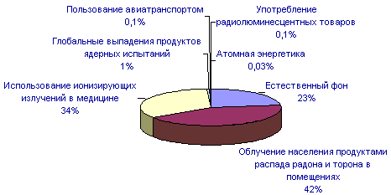

Рис. 1. Воздействие на человека различных источников радиации. (А.Г. Зеленков, 1990).

По происхождению радиоактивность делят на ***естественную*** (природную) и ***техногенную***. ***Естественная радиоактивность*** существует миллиарды лет, присутствуя почти везде. Ионизирующие излучения существовали на Земле задолго до зарождения на ней жизни и присутствовали в космосе до формирования Земли. Радиоактивные вещества вошли в состав Земли с ее рождения. Любой человек радиоактивен: в тканях человеческого тела одним из главных источников природной радиации являются изотопы калий-40 и рубидий-87, причем нет способа от них избавиться. Современный человек до 80% времени проводит в помещениях, где получает основную дозу радиации. Несмотря на то что здания защищают нас от внешних ионизирующих излучений, в стройматериалах, из которых они построены, содержится природная радиоактивность. Существенный вклад в радиоактивное облучение человека вносит радон и продукты его распада. Основным источником этого инертного газа является земная кора. Проникая через трещины и щели в фундаменте, полу и стенах, радон задерживается в помещениях. Другой источник радона в помещении - строительные материалы (бетон, кирпич и т.д.), содержащие естественные радионуклиды, которые являются источниками радона. Радон может поступать в дома также с водой (особенно если она подается из артезианских скважин), при сжигании природного газа и т.д. Радон в 7,5 раз тяжелее воздуха. Поэтому концентрация радона в верхних этажах многоэтажных домов обычно ниже, чем на первом этаже. Основную часть дозы облучения от радона человек получает, находясь в закрытом, непроветриваемом помещении. Регулярное проветривание может снизить концентрацию радона в несколько раз. При длительном поступлении радона и его продуктов в организм человека возрастает риск возникновения рака легких. Сравнительные данные о мощности ионизирующего излучения различных источников радона представлены на рис. 2.

Рис. 2. Сравнительные данные о мощности излучения различных источников радона.

***Техногенная радиоактивность*** возникает вследствие человеческой деятельности. Осознанная хозяйственная деятельность, в процессе которой происходит перераспределение и концентрирование естественных радионуклидов, приводит к заметным изменениям естественного радиационного фона. Это происходит при добыче и сжигании каменного угля, нефти, газа, других ископаемых энергоносителей, при использовании фосфатных удобрений, добыче и переработке руд.  
Исследования нефтепромыслов на территории РФ показывают значительное превышение допустимых норм радиоактивности, повышение уровней радиации в районе скважин, вызванное отложением на оборудовании и прилегающем грунте солей радия-226, тория-232 и калия-40. Сильно загрязнены действующие и отработавшие трубы, которые относят к радиоактивным отходам. Гражданская авиация подвергает пассажиров повышенному воздействию космического радиоактивного излучения. Кроме этого, вклад дают испытания ядерного оружия, предприятия атомной энергетики и атомной промышленности. К случайным (неконтролируемым) распространениям радиоактивных источников относятся аварии, потери, хищения, распыление и др. Однако вклад таких факторов в суммарную коллективную дозу радиации, как правило, невелик. Например, жители РФ и Украины, проживающие на загрязненных в результате аварии на Чернобыльской АЭС территориях, в ближайшие 50 лет получат 60% дозы суммарной радиации от естественных источников и только 2% такой дозы от последствий упомянутой аварии.

Радиационная обстановка в разных регионах РФ характеризуется в государственном ежегодном документе «О состоянии окружающей природной среды Российской Федерации». По данным МосНПО «Радон», более 70 % всех выявляемых в Москве случаев радиоактивных загрязнений приходится на жилые районы с интенсивным новым строительством и зеленые зоны города, в которых в 50-60-е годы ХХ в. располагались свалки бытового мусора и куда свозились низкорадиоактивные промышленные отходы, считавшиеся в то время относительно безопасными.

На Земле существуют территории с повышенным радиационным фоном.  
К ним относятся высокогорные города Богота, Лхаса, Кито, где уровень космического излучения примерно в 5 раз выше, чем на уровне моря. Это также песчаные зоны с большой концентрацией минералов, содержащих фосфаты с примесью урана и тория, расположенные в Индии (штат Керала) и Бразилии (штат Эспириту-Санту). Участок выхода вод с высокой концентрацией радия расположен в Иране (г. Ромсер). В некоторых из этих районов мощность поглощенной дозы в 1000 раз превышает среднюю по поверхности Земли, но обследование населения указанных территорий не выявило аномалий в структуре заболеваемости и смертности.

Измерения радиационного фона в Москве дают следующие значения: на улице - 8 - 12 мкР/час, в помещении - 15 - 20 мкР/час.

Нормы радиоактивности различаются для населения и персонала, работа которого связана с радиоактивностью (работники АЭС, ядерной промышленности и т.п.). Вне своего производства персонал относится к населению. Такие нормы регулируются Федеральным Законом "О радиационной безопасности населения" № 3-ФЗ от 05.12.96 и документом "Нормы радиационной безопасности (НРБ-99). Санитарные правила СП 2.6.1.1292-03". Основная задача радиационного контроля состоит в определении соответствия радиационных параметров исследуемого объекта (мощность дозы в помещении, содержание радионуклидов в строительных материалах и т.д.) установленным нормам.

Для вдыхаемого воздуха, воды и продуктов питания нормируется содержание как техногенных, так и естественных радиоактивных веществ. В дополнение к НРБ-99 применяются "Гигиенические требования к качеству и безопасности продовольственного сырья и пищевых продуктов (СанПиН 2.3.2.560-96)".

Нормируется содержание радиоактивных веществ из семейств урана и тория, а также калий-40 в стройматериалах (в соответствии с НРБ-99). Удельная эффективная активность (Аэфф) естественных радионуклидов в строительных материалах, используемых для вновь строящихся жилых и общественных зданий (1 класс), Аэфф=АRa+1,31АTh+0,085Ак не должна превышать 370 Бк/кг, где АRa и АTh - удельные активности радия-226 и тория-232, находящиеся в равновесии с остальными членами уранового и ториевого семейств, Ак - удельная активность К-40 (Бк/кг). Также применяются ГОСТ 30108-94 "Материалы и изделия строительные. Определение удельной эффективной активности естественных радионуклидов" и ГОСТ Р 50801-95 "Древесное сырье, лесоматериалы, полуфабрикаты и изделия из древесины и древесных материалов. Допустимая удельная активность радионуклидов, отбор проб и методы измерения удельной активности радионуклидов". Согласно ГОСТу 30108-94, за результат определения удельной эффективной активности в контролируемом материале и установления класса материала принимается следующее значение Аэфф м: Аэфф м = Аэфф + DАэфф, где DАэфф - погрешность опеределения Аэфф.

Нормируется суммарное содержание радона и торона в воздухе помещений:  
для новых зданий - не более 100 Бк/м3, для уже эксплуатируемых - не более 200 Бк/м3.  
В Москве для этого применяются МГСН 2.02-97 "Допустимые уровни ионизирующего излучения и радона на участках застройки".

При медицинской диагностике не устанавливаются предельные дозовые значения для пациентов, но выдвигается требование минимально возможных уровней облучения для получения диагностической информации.

Мощность экспозиционной дозы рентгеновского излучения на расстоянии 5 см от любой точки видеомонитора или персональной ЭВМ не должна превышать 100 мкР/час. Норма содержится в документе "Гигиенические требования к персональным электронно-вычислительным машинам и организации работы" ([СанПиН 2.2.2/2.4.1340-03](http://www.niiot.ru/doc/doc55/doc55_01.htm)).

От источника радиации можно защищаться временем, расстоянием и веществом.  
Чем меньше время пребывания вблизи источника радиации, тем меньше полученная от него доза облучения. Радиоактивное излучение уменьшается с удалением от компактного источника (пропорционально квадрату расстояния). Если на расстоянии 1 м от источника радиации дозиметр фиксирует 1000 мкР/час, то уже на расстоянии 5 м показания снизятся приблизительно до 40 мкР/час. Необходимо стремиться, чтобы между человеком и источником радиации оказалось как можно больше вещества: чем его больше и чем оно плотнее, тем большую часть радиации оно поглотит. Алкоголь, принятый незадолго до облучения, способен ослабить последствия облучения. Однако его защитное действие уступает современным противорадиационным препаратам.

В обыденной жизни крайне мала вероятность столкнуться с источником радиации, представляющим серьезную угрозу для здоровья. В г. Москве и области фиксируется менее 50 подобных случаев в год, причем в большинстве случаев - благодаря постоянной планомерной работе профессиональных дозиметристов (сотрудников [МосНПО "Радон"](http://www.radon.ru) и ЦГСЭН Москвы) в местах наиболее вероятного обнаружения источников радиации и локальных радиоактивных загрязнений (свалки, котлованы, склады металлолома). По разработанной в США шкале относительной опасности различных видов антропогенного воздействия на человека, радиация находится на 26-м месте, а первые два места занимают тяжелые металлы и химические токсиканты.

Дозиметр измеряет мощность дозы ионизирующего излучения непосредственно в том месте, где он находится. Дозовые показатели (мощность дозы в помещениях, мощность дозы на местности) для отдельных точек проверить этим прибором можно. Однако бытовым дозиметром очень трудно обследовать все помещение и добиться уверенности в том, что не пропущен локальный источник радиоактивности.  
Почти бесполезно пытаться измерять радиоактивность продуктов питания или стройматериалов с помощью бытового дозиметра. Дозиметр способен выявить только сильно загрязненные продукты или строительные материалы, содержание радиоактивности в которых в десятки раз превосходит допустимые нормы. Для продуктов и строительных материалов нормируется не мощность дозы, а содержание радионуклидов, а дозиметр не позволяет измерять этот параметр.

Необходимо учитывать, что при любых измерениях радиации присутствует естественный радиационный фон. Поэтому сначала выполняют измерение дозиметром уровня фона, характерного для данного участка местности (на достаточном удалении от предполагаемого источника радиации), и только после этого выполняют измерения уже в присутствии предполагаемого источника радиации. Наличие устойчивого превышения над уровнем фона может свидетельствовать об обнаружении радиоактивности.

Необходимо учитывать, что при измерениях на "уровне фона" в одном и том же месте дозиметр может показать, например, 8, 15 и 10 мкР/час. Поэтому для получения достоверного результата рекомендуют провести несколько измерений и затем вычислить среднее арифметическое. В продаже можно встретить бытовые и профессиональные дозиметры. Последние имеют целый ряд принципиальных преимуществ. Однако, эти приборы в десять и более раз дороже бытового дозиметра, а ситуации, когда эти преимущества могут быть реализованы, крайне редки в быту. Для измерения активности радона служат ***радиометры***. Большинство дозиметров являются прямопоказывающими: с их помощью можно получить результат сразу после измерения. Существуют и непрямопоказывающие дозиметры, не имеющие никаких устройств питания и индикации. Их предназначение - индивидуальный дозиметрический контроль на радиационно-опасных объектах и в медицине. Поскольку провести перезарядку такого дозиметра или считать его показания можно только с помощью специальной стационарной аппаратуры, его нельзя использовать для принятия оперативных решений.

Дозиметры бывают беспороговые и пороговые. Последние позволяют обнаружить только превышение установленного изготовителем нормативного уровня радиации по принципу "да-нет" и благодаря этому просты и надежны в эксплуатации, стоят дешевле беспороговых примерно в 1,5 - 2 раза.

Бытовые дозиметры различаются по следующим параметрам:

* типы регистрируемых излучений - только гамма, или гамма и бета;
* тип блока детектирования - газоразрядный счетчик (счетчик Гейгера) или сцинтилляционный кристалл/пластмасса, количество газоразрядных счетчиков изменяется от 1 до 4-х;
* размещение блока детектирования - выносной или встроенный;
* наличие цифрового и/или звукового индикатора;
* время одного измерения - от 3 до 40 секунд;
* наличие тех или иных режимов измерения и самодиагностики;
* габариты и вес;
* цена, в зависимости от комбинации вышеперечисленных параметров.

|  |  |
| --- | --- |
| Бытовой дозиметр-радиометр гамма- и бета-излучения АНРИ-01-02 | 1. Бытовой дозиметр-радиометр гамма- и бета-излучения АНРИ-01-02 "Сосна". Тип детектора - 2 встроенных газоразрядных счетчика. Цифровой индикатор на жидких кристаллах. Время, затрачиваемое на 1 измерение, - 20 секунд. Габариты прибора - 133х82х45 мм, масса 350 г. |
| Профессиональный радиометр СРП-88 | 1. Профессиональный радиометр СРП-88, предназначенный для поиска и обнаружения источников гамма- излучения (например, при обследовании металлолома). Тип детектора - сцинтилляционный кристалл, блок детектирования – выносной. Цифровой и стрелочный индикаторы Время, затрачиваемое на 1 измерение, - от 1 до 10 секунд. Масса прибора - 2,2 кг. |
| 1. Дозиметр **"QUARTEX Model RD 8901"** разработан и производится Международным научно-технологическим парком ["Технопарк в Москворечье".](http://park.mephi.ru)   Детектор радиационного излучения QUARTEX Model RD 8901  Детектор радиационного излучения "QUARTEX Model RD 8901" предназначен для измерения мощности поглощенной дозы гамма-излучения и зараженности объектов источниками бета-частиц. Позволяет оперативно контролировать радиационную обстановку в помещениях и на местности. Прибор калиброван по цезию-137, прошел Государственную регистрацию, имеет сертификат качества.  **Технические характеристики**   |  |  | | --- | --- | | Диапазон определения мощности поглощенной дозы | 0...999 мкР/час | | Диапазон энергий регистрируемого излучения | 0,006...1,25 МэВ | | Погрешность определения мощности поглощенной дозы | 30 % | | Время измерения | 30...38 секунд | | Температурный диапазон | -45...+55oC | | Время непрерывной работы  (при естественном радиационном фоне) | не менее 100 час | | Датчик | Счетчик Гейгера-Мюллера | | Источник питания | 9 Вольт, 6F22 | | Габаритные размеры | 146 x 60 x 25 мм | | Масса | 190 грамм | | |
|  | |
| К специалистам (в соответствующим образом аккредитованные лаборатории) необходимо обращаться в тех случаях, когда необходимо официальное заключение о соответствии определенного товара действующим нормам радиационной безопасности. Такие заключения обязательны для продуктов, которые могут концентрировать в себе радиоактивность с места произрастания: ягоды и сушеные грибы, мед, лекарственные травы. Кроме этого, в Москве запрещена реализация стройматериалов, не имеющих свидетельства радиационного качества. Лабораторные исследования часто обнаруживают высокую природную радиоактивность таких материалов, как гранит, щебень, фосфогипс. Официальное свидетельство радиационного качества требуется и при импорте природного камня или экспорте металлолома.    Порядок выполнения работы и обработки результатов виртуальных измерений.   Целью лабораторной работы является измерение мощности поглощенной дозы радиоактивного излучения в помещениях РГУ им. А.Н. Косыгина (г. Москва) с помощью дозиметра QUARTEX Model RD 8901 и определение погрешностей результатов измерений.  На обучающихся и работников в РГУ им. А.Н. Косыгина (г. Москва) наибольшее влияние оказывают естественные источники радиации. Одним из выделяющихся при естественной радиоактивности веществ является радон. Он относится к инертным газам, поэтому уровень концентрации радона в помещениях зависит от скорости его образования и интенсивности, с которой он переносится в воздухе. На данные процессы могут влиять различные факторы: строительные материалы, тип постройки, уровень вентиляции, наличие прямых выходов воздуха из трубопровода и т. д. Природное происхождение радона даёт понимание о его наличии как в земных недрах, так и в поступающей по трубам воде, в помещениях, а также в блоках, из которых обычно строятся дома. Ещё одним источником повышения уровня радиации в помещениях является табачный и автомобильный дым, поступающий с улицы.  Согласно санитарно-эпидемиологическим требованиям, предъявляемым к жилым зданиям и помещениям, мощность эквивалентной дозы облучения внутри зданий не должна превышать мощности дозы, допустимой для открытой местности, более, чем на 0,33 мкЗв/час (33 мкР/час).  Для регистрации мощности радиационной дозы широко применяются бытовые дозиметры. Рабочим элементом большинства модификаций бытовых дозиметров служит полупроводниковый диод. Бытовые дозиметры позволяют измерять мощность экспозиционной дозы гамма- и бета-излучений. Их показания соответствуют мкР/ч (1 мкР/ч = 10-2 мкЗв/ч). Диапазон измеряемой мощности составляет от 10 до 1000 мкР/ч. Радиоактивное излучение регистрируется в диапазоне энергий 0,1-1,25 МэВ. Время измерений – 20-30 с. Бытовые дозиметры снабжены цифровой индикацией и имеют, как правило, портативное исполнение.  Для анализа источников радиационного загрязнения помещений РГУ им. А.Н. Косыгина с помощью дозиметра QUARTEX Model RD 8901 требуется определить показатели уровня радиации в различных местах в университете.  Обработку результатов измерений следует провести статистическими методами. В начале рассчитывается среднее арифметическое значение мощности дозы естественного радиационного фона путём сложения всех полученных результатов и деления полученной суммы на количество измерений. Затем рассчитывается значение средней квадратичной ошибки измерений. Для этого вначале вычисляются абсолютные ошибки отдельных измерений вычитанием из каждого измеренного значения мощности дозы ее среднего арифметического значения. Потом определяется сумма квадратов полученных результатов, которую надо разделить на количество измерений и на разность количества измерений и единицы. Из полученного значения извлекается квадратный корень, что даст окончательный результат средней квадратичной ошибки проведенных измерений. Полная абсолютная ошибка измерений вычисляется путём извлечения квадратного корня из суммы квадратов приборной (0,3 мкР/ч) и средней квадратичной ошибок.  Места для измерения радиации выбираются на основе факторов, влияющих на радиационный фон. Наиболее вероятно, что в помещениях РГУ им. А.Н. Косыгина основной вклад в повышение уровня радиации дает завышенная концентрация радона - радиоактивного инертного газа без цвета, вкуса и запаха. Кроме этого, следует выделить также стройматериалы, в которых осуществляются радиоактивные превращения химических элементов (бетон, кирпич).  Результаты измерений заносят в таблицу в лабораторной тетради.   |  |  |  | | --- | --- | --- | | Номер измерения, i | *хi*, мкР/час | Δ*хi*, мкР/час | | 1  2  … |  |  | | Средние значения | <*х*> = … | <Δ*х*> = … | |  | Точность дозиметра Δпр = … мкР/час | Полная абсолютная ошибка измерений Δ*х* = … мкР/час |   Окончательный результат представляется в виде стандартного интервала в округленном виде с указанием относительной ошибки в процентах:  *х* = (<*х*> ± Δ*х*) мкР/час, *Ех*= … %. | |

## Критерии, шкалы оценивания текущего контроля успеваемости:

Оценка по дисциплине выставляется обучающемуся с учётом результатов текущей и промежуточной аттестации.

| **Наименование оценочного средства (контрольно-оценочного мероприятия)** | **Критерии оценивания** | **Шкалы оценивания** | |
| --- | --- | --- | --- |
| **100-балльная система** | **Пятибалльная система** |
| Лабораторная работа | Работа выполнена полностью. Нет ошибок в логических рассуждениях. Возможно наличие одной неточности или описки, не являющейся следствием незнания или непонимания учебного материала. Обучающийся показал полный объем знаний, умений в освоении пройденной темы и применении ее на практике. | 85 – 100 баллов | 5 (Зачтено) |
| Работа выполнена полностью, но обоснований шагов решения недостаточно. Допущена одна ошибка или два-три недочета. | 65-84 баллов | 4 (Зачтено) |
| Допущены более одной ошибки или более двух-трех недочетов. | 41-64 баллов | 3 (Зачтено) |
| Работа выполнена не полностью. Допущены грубые ошибки. | 1-40 баллов | 2 (не зачтено) |
| Работа не выполнена. | 1. баллов |

## Критерии, шкалы оценивания промежуточной аттестации:

| **Форма промежуточной аттестации и наименование оценочного средства** | **Критерии оценивания** | **Шкалы оценивания** | |
| --- | --- | --- | --- |
| **50-балльная система** | **Пятибалльная система** |
| Зачет  в письменной форме по билетам  1-й вопрос: 0 – 10 баллов  2-й вопрос: 0 – 10 баллов  3-й вопрос: 0 – 10 баллов  4-й вопрос: 0 – 10 баллов  5-й вопрос: 0 – 10 баллов | Обучающийся:   * свободно выполняет теоретические и практические задания повышенной сложности, предусмотренные программой, демонстрирует системную работу с основной и дополнительной литературой.   Ответ не содержит фактических ошибок и характеризуется глубиной, полнотой, уверенностью суждений, иллюстрируется примерами. | 46-50 баллов | 5 (Зачтено) |
| Обучающийся:   * показывает достаточное знание учебного материала, но допускает несущественные фактические ошибки, которые способен исправить самостоятельно, благодаря наводящему вопросу; * недостаточно раскрыта проблема по одному из вопросов билета; * в ответе раскрыто, в основном, содержание билета, имеются неточности при выполнении некоторых заданий. | 33-45 баллов | 4 (Зачтено) |
| Обучающийся:   * показывает знания фрагментарного характера, которые отличаются поверхностностью и малой содержательностью, допускает фактические грубые ошибки;   справляется, в основном, с выполнением практических заданий, предусмотренных программой, знаком с основной литературой, рекомендованной программой, допускает погрешности и ошибки при теоретических ответах и в ходе практической работы. | 21-32 балла | 3 (Зачтено) |
| Обучающийся обнаруживает существенные пробелы в знаниях основного учебного материала, допускает принципиальные ошибки в выполнении предусмотренных программой теоретических и практических заданий.  На большую часть вопросов зачетного задания затрудняется дать ответ или не дает верных ответов. | 0-20 баллов | 2 (Не зачтено) |

## Система оценивания результатов текущего контроля и промежуточной аттестации.

Оценка по дисциплине выставляется обучающемуся с учётом результатов текущей и промежуточной аттестации.

|  |  |
| --- | --- |
| **Форма контроля** | **Пятибалльная система** |
| Текущий контроль: |  |
| - Лабораторная работа | Зачтено/не зачтено |
| **Итого за семестр** (дисциплину) | Зачтено/не зачтено |
| **Итого за дисциплину** зачет | Зачтено/не зачтено |

# ОБРАЗОВАТЕЛЬНЫЕ ТЕХНОЛОГИИ

* + - 1. Реализация программы предусматривает использование в процессе обучения следующих образовательных технологий:
    - проблемная лекция;
    - групповые и индивидуальные дискуссии;
    - преподавание дисциплины на основе результатов научных исследований
    - поиск и обработка информации с использованием сети Интернет;
    - дистанционные образовательные технологии;
    - использование на лекционных занятиях видеоматериалов и наглядных пособий.

# ПРАКТИЧЕСКАЯ ПОДГОТОВКА

* + - 1. Практическая подготовка в рамках учебной дисциплины реализуется при проведении лабораторных работ, предусматривающих участие обучающихся в выполнении отдельных элементов работ, связанных с будущей профессиональной деятельностью.
      2. Проводятся отдельные занятия лекционного типа, которые предусматривают передачу учебной информации обучающимся, которая необходима для последующего выполнения практической работы.

# ОРГАНИЗАЦИЯ ОБРАЗОВАТЕЛЬНОГО ПРОЦЕССА ДЛЯ ЛИЦ С ОГРАНИЧЕННЫМИ ВОЗМОЖНОСТЯМИ ЗДОРОВЬЯ

* + - 1. При обучении лиц с ограниченными возможностями здоровья и инвалидовиспользуются подходы, способствующие созданию безбарьерной образовательной среды: технологии дифференциации и индивидуального обучения, применение соответствующих методик по работе с инвалидами, использование средств дистанционного общения, проведение дополнительных индивидуальных консультаций по изучаемым теоретическим вопросам и практическим занятиям, оказание помощи при подготовке к промежуточной аттестации.
      2. При необходимости рабочая программа дисциплины может быть адаптирована для обеспечения образовательного процесса лицам с ограниченными возможностями здоровья, в том числе для дистанционного обучения.
      3. Учебные и контрольно-измерительные материалы представляются в формах, доступных для изучения студентами с особыми образовательными потребностями с учетом нозологических групп инвалидов:
      4. Для подготовки к ответу на практическом занятии студентам с ограниченными возможностями здоровья среднее время увеличивается по сравнению со средним временем подготовки обычного студента.
      5. Для студентов с инвалидностью или с ограниченными возможностями здоровья форма проведения текущей и промежуточной аттестации устанавливается с учетом индивидуальных психофизических особенностей (устно, письменно на бумаге, письменно на компьютере, в форме тестирования и т.п.).
      6. Промежуточная аттестация по дисциплине может проводиться в несколько этапов в форме рубежного контроля по завершению изучения отдельных тем дисциплины. При необходимости студенту предоставляется дополнительное время для подготовки ответа на зачете.
      7. Для осуществления процедур текущего контроля успеваемости и промежуточной аттестации обучающихся создаются, при необходимости, фонды оценочных средств, адаптированные для лиц с ограниченными возможностями здоровья и позволяющие оценить достижение ими запланированных в основной образовательной программе результатов обучения и уровень сформированности всех компетенций, заявленных в образовательной программе.

# МАТЕРИАЛЬНО-ТЕХНИЧЕСКОЕ ОБЕСПЕЧЕНИЕ ДИСЦИПЛИНЫ

* + - 1. Характеристика материально-технического обеспечения дисциплины (модуля) составляется в соответствии с требованиями ФГОС ВО.
      2. Материально-техническое обеспечение дисциплины при обучении с использованием традиционных технологий обучения.

| **Наименование учебных аудиторий, лабораторий, мастерских, библиотек, спортзалов, помещений для хранения и профилактического обслуживания учебного оборудования и т.п.** | **Оснащенность учебных аудиторий, лабораторий, мастерских, библиотек, спортивных залов, помещений для хранения и профилактического обслуживания учебного оборудования и т.п.** |
| --- | --- |
| **119071, г. Москва, Малая Калужская ул., дом 1** | |
| Аудитории для проведения занятий лекционного типа и промежуточной аттестации № 1617 | Комплект учебной мебели,  технические средства обучения, служащие для представления учебной информации большой аудитории:   * ноутбук; * проектор. |
| Учебная лаборатория 1617 «Механика и молекулярная физика» | Лабораторная установка по определению скорости полета пули с помощью крутильных колебаний баллистического маятника.  Состав: баллистический крутильный маятник РМ-09, фотоэлектрический датчик, универсальный секундомер РМ-14, стреляющее устройство, пулька, измерительная линейка.  Лабораторная установка по изучению законов вращения на маятнике Обербека (без учета силы трения).  Состав: маятник Обербека, штангенциркуль, набор  грузов, измерительная линейка, секундомер.  Лабораторная установка по определению момента инерции твёрдых тел с помощью  крутильных колебаний. Сосав: крутильный маятник с электронным блоком регистрации, параллелепипед, 2 диска, штангенциркуль.  Лабораторная установка по проверке закона сохранения механической энергии с помощью маятника Максвелла.  Состав: универсальная установка для изучения движения маятника Максвелла, набор металлических накладных колец.  Лабораторная установка по изучению элементарной теории гироскопа и определению угловой скорости прецессии оси гироскопа. Состав: гироскопическая установка FPM-10; набор грузов.  Лабораторная установка по определению вязкости жидкости методом Стокса. Состав: стеклянный цилиндр, наполненный глицерином, шарики, секундомер, микрометр.  Лабораторная установка по определению вязкости воздуха методом истечения из капилляра.  Состав: установка для определения вязкости воздуха, секундомер, барометр, термометр.  Лабораторная установка по максвелловскому распределению термоэлектронов по скоростям. Состав: источник постоянного тока типа ВУП-2 и СИП-1, электронная лампа 6П9, миллиамперметр, вольтметр.  Лабораторная установка по определению относительной удельной теплоемкости при постоянном давлении к удельной теплоемкости при постоянном объеме методом Кдемана-Дезорма.  Состав: стеклянный баллон с манометром, насос, секундомер.  Лабораторная установка по определению коэффициента поверхностного натяжения жидкости по методу отрыва кольца.  Состав: измерительный прибор, набор разновесов, сосуд с исследуемой жидкостью, штангенциркуль.  Лабораторная установка по определению коэффициента поверхностного натяжения жидкости методом поднятия жидкости в капиллярах.  Состав: измерительный микроскоп, сосуд с водой, два капилляра, штатив с держателем. |
| Учебная лаборатория 1603 «Электричество и магнетизм» | Подключение к сети Интернет.  Лабораторная установка по снятию вольтамперной характеристики диода и триода и определению работы выхода электрона.  Состав: выпрямители ВС-24М, ВСА-4К, диод 5Ц 3С,  панель для изучения работы триода в статическом и динамическом режимах; источник анодного питания с напряжением до 250В; источник сеточного напряжения до 10В; вакуумный триод.  Лабораторная установка по изучению электронного осциллографа.  Состав: электронный осциллограф, звуковой генератор (ЗГ), вольтметр (на панели ЗГ), понижающий трансформатор.  Лабораторная установка по определению горизонтальной составляющей индукции магнитного поля Земли.  Состав: тангенс-гальванометр, амперметр, источник постоянного тока, переключатель, реостат.  Лабораторная установка по изучению магнитного поля кругового тока.  Состав: выпрямитель, реостат, баллистический гальванометр, панель для изучения магнитного поля кругового тока.  Лабораторная установка по определению индуктивности катушки.  Состав: источник переменного тока частотой 50 Гц; катушка с подвижным сердечником, амперметр, вольтметр, реостат, провода.  Лабораторная установка по изучению закона Ома в цепях переменного тока.  Состав: катушка индуктивности (школьная трехсекционная), батарея конденсаторов, амперметр, вольтметр, ключ, источник переменного тока с регулируемым напряжением.  Лабораторная установка по исследованию затухающих электромагнитных колебаний в замкнутом колебательном контуре.  Состав: рабочая панель с замкнутым колебательным контуром, электронный осциллограф С1-94, источник импульсного напряжения.  Лабораторная установка по Изучению магнитного поля соленоида.  Состав: источник питания, кассета ФПЭ-04 с соленоидом, датчик Холла, цифровой вольтметр.  Дозиметр QUARTEX Model RD 8901. |
| Учебная лаборатория 1606 «Оптика» | Лабораторная установка по изучению закона Бугера – Ламберта – Бера.  Состав: колориметр фотоэлектрический концентрационный КФК-2, кюветы, растворы красителей, цветные стекла.  Лабораторная установка по определению длины световой волны с помощью бипризмы Френеля. Состав: монохроматор, бипризма Френеля, окулярный микрометр, линза.  Лабораторная установка по определению концентрации растворенного вещества с помощью интерферометра ИТР - 1.  Состав: монохроматор, бипризма Френеля, окулярный микрометр, линза.  Лабораторная установка по определению показателя преломления вещества призмы при помощи гониомера.  Состав: гониометр Г-5, призма, источник света.  Лабораторная установка по определению показателя преломления вещества жидкости при помощи рефрактометра ИРФ-24.  Состав: рефрактометр ИРФ-24, ртутная лампа.  Лабораторная установка по изучению законов освещенности.  Состав: оптическая скамья, два “точечных” источника света, люксметр, фотометр.  Лабораторная установка по изучению явления поляризации света и определению концентрации сахара в водном растворе с помощью сахариметра.  Состав: источник монохроматического света, призма Николя – поляризатор, анализатор, трубка с исследуемым раствором.  Лабораторная установка по проверке закона Малюса, определению показателя преломления вещества с использованием закона Брюстера. Состав: лазер типа ЛГ-52-3, анализатор, держатель образца с экраном, два образца исследования.  Лабораторная установка по изучению законов внешнего фотоэффекта и определению работы выхода электронов из материала фотокатода. Состав: гелий-неоновый лазер, поляризатор-анализатор, фотоэлемент, блок питания фотоэлемента.  Лабораторная установка по изучению законов фотометрии.  Состав: оптическая скамья, два “точечных” источника света, люксметр, фотометр.  Лабораторная установка по определению линейных размеров микрообъектов с помощью  микроскопа.  Состав: микроскоп, окулярный микрометр, объект-микрометр.  Лабораторная установка по изучению линейчатых спектров. Состав: монохроматор УМ-2, ртутная лампа, водородная газоразрядная трубка.  Лабораторная установка по определению показателя преломления вещества с помощью микроскопа.  Состав: микроскоп, стеклянная пластинка с нанесенными на нее штрихами, источник света, микрометр.  Лабораторная установка по определению длины световой волны с помощью дифракционной решетки.  Состав: гониометр Г-5, дифракционная решетка, источник света.  Лабораторная установка по изучению законов внешнего фотоэффекта.  Состав: фотоэлемент типа СВН-4, источник постоянного напряжения, вольтметр, микроамперметр, ключ.  Лабораторная установка по изучению интерференции света (классический опыт Юнга). Состав: лазер типа ЛГ-52-3, элемент Юнга, экран, миллиметровая бумага.  Лабораторная установка по изучению явления дифракции лазерного излучения.  Состав: лазер типа ЛГ-53-2, дифракционная решетка, экран, линейка.  Лабораторная установка по определению показателя преломления вещества методом интерференции лазерного излучения.  Состав: гелий-неоновый лазер, рассеивающая линза, плоскопараллельная пластинка, измерительный экран и измерительная линейка. |
| **Помещения для самостоятельной работы обучающихся** | **Оснащенность помещений для самостоятельной работы обучающихся** |
| Читальный зал библиотеки: | * Компьютерная техника; * подключение к сети «Интернет». |

* + - 1. Материально-техническое обеспечение *учебной* *дисциплины/учебного модуля* при обучении с использованием электронного обучения и дистанционных образовательных технологий.

|  |  |  |
| --- | --- | --- |
| **Необходимое оборудование** | **Параметры** | **Технические требования** |
| Персональный компьютер/ ноутбук/планшет,  камера,  микрофон,  динамики,  доступ в сеть Интернет | Веб-браузер | Версия программного обеспечения не ниже: Chrome 72, Opera 59, Firefox 66, Edge 79, Яндекс.Браузер 19.3 |
| Операционная система | Версия программного обеспечения не ниже: Windows 7, macOS 10.12 «Sierra», Linux |
| Веб-камера | 640х480, 15 кадров/с |
| Микрофон | любой |
| Динамики (колонки или наушники) | любые |
| Сеть (интернет) | Постоянная скорость не менее 192 кБит/с |

Технологическое обеспечение реализации программы/модуля осуществляется с использованием элементов электронной информационно-образовательной среды университета.

# УЧЕБНО-МЕТОДИЧЕСКОЕ И ИНФОРМАЦИОННОЕ ОБЕСПЕЧЕНИЕ УЧЕБНОЙ ДИСЦИПЛИНЫ/УЧЕБНОГО МОДУЛЯ

|  |  |  |  |  |  |  |  |
| --- | --- | --- | --- | --- | --- | --- | --- |
| **№ п/п** | **Автор(ы)** | **Наименование издания** | **Вид издания (учебник, УП, МП и др.)** | **Издательство** | **Год**  **издания** | **Адрес сайта ЭБС**  **или электронного ресурса *(заполняется для изданий в электронном виде)*** | **Количество экземпляров в библиотеке Университета** |
| 10.1 Основная литература, в том числе электронные издания | | | | | | | |
|  | Савельев И.В. | Курс общей физики. В 3-х т. Т.1: Механика. Молекулярная физика. | Учебник | М.: Наука | 2006  2007  2008  1986-87 |  | 91  4  2  938 |
|  | Савельев И.В. | Курс общей физики. В 3-х т. Т.2: Электричество. Колебания и волны. Волновая оптика. | Учебник | М.: Наука | 2006  2007  2008  1988 |  | 1  100  2  487 |
|  | Савельев И.В. | Савельев И.В. Курс общей физики. В 3-х т. Т.3: Квантовая оптика. Атомная физика. Физика твердого тела. Физика атомного ядра и элементарных частиц. | Учебник | М.: Наука | 1987 |  | 408 |
|  | Кирьянов А.П.,  Шапкарин И.П. | Физика | Учебное пособие | М.: ИЛЕКСА | 2012 |  | 220 |
|  | Савельев И.В. | Сборник вопросов и задач по общей физике | Учебник | С-Пб.: Лань | 2007 |  | 1 |
|  | Кирьянов А.П.,  Кубарев С.И.,  Разинова С.М.,  Шапкарин И.П. | Общая физика. Сборник задач. | Учебное пособие | М.: КНОРУС  М.: КНОРУС  М.: КНОРУС | 2008  2012  2015 |  | 424  19  5 |
|  | Савельев И.В. | «Курс общей физики» т.1-4 | Учебник | М.: КНОРУС | 2012 |  | 50 |
| 10.2 Дополнительная литература, в том числе электронные издания | | | | | | | |
|  | Савельев И.В. | Савельев И.В. Курс общей физики. В 5-ти кн. Кн.1: Механика. | Учебное пособие | М.: АСТМ  М.: АСТМ  М.: АСТМ  СПб: Лань | 2004  2005  2006  2011 |  | 2  2  6  3 |
|  | Савельев И.В. | Савельев И.В. Курс общей физики. В 5-ти кн. Кн.2: Электричество и магнетизм. | Учебное пособие | М.: АСТМ  М.: АСТМ  СПб: Лань | 2005  2006  2011 |  | 2  5  1 |
|  | Савельев И.В. | Савельев И.В. Курс общей  физики. В 5-ти кн. Кн.3:  Молекулярная физика и термодинамика. | Учебное пособие | М.: Астрель  СПб: Лань | 2007  2011 |  | 4  1 |
|  | Савельев И.В. | Савельев И.В. Курс общей физики. В 5-ти кн. Кн.4: Волны. Оптика. | Учебное пособие | М.: АСТ  СПб.: Лань | 2008  2011 |  | 1  1 |
|  | Савельев И.В. | Савельев И.В. Курс общей физики. В 5-ти кн. Кн.5: Квантовая физика. Атомная физика. Физика твердого тела. Физика атомного ядра и элементарных частиц. | Учебное пособие | М.: Астрель  М.: АСТ  СПб: Лань | 2004  2007  2011 |  | 1  8  1 |
|  | Яворский В.М., Детлаф А.А., | «Курс физики» | Учебник | М.: Высшая школа | 2002 |  | 50 |
| 10.3 Методические материалы (указания, рекомендации по освоению дисциплины (модуля) авторов РГУ им. А. Н. Косыгина) | | | | | | | |
|  | Лобов В.И.,  Роде С.В.,  Шапкарин И.П. | Методические указания к лабораторным работам по разделу "Оптика".  Часть 1. Законы освещенности и геометрическая оптика | Методические указания | М.: МГУДТ | 2014 | <http://znanium.com/catalog/product/795750>;  Локальная сеть университета | 5 |
|  | Лобов В.И.,  Роде С.В.,  Шапкарин И.П. | Методические указания к лабораторным работам по разделу "Оптика".  Часть 2. Явления интерференции и дифракции света | Методические указания | М.: МГУДТ | 2014 | <http://znanium.com/catalog/product/795759>;  Локальная сеть университета | 5 |
|  | Лобов В.И.,  Роде С.В.,  Шапкарин И.П. | Методические указания к лабораторным работам по разделу "Оптика".  Часть 3. Явления дисперсии и поляризации света | Методические указания | М.: МГУДТ | 2014 | <http://znanium.com/catalog/product/795758>;  Локальная сеть университета | 5 |
|  | Лобов В.И.,  Роде С.В.,  Шапкарин И.П. | Методические указания к лабораторным работам по разделу "Оптика".  Часть 4. Основы квантовой оптики и спектроскопии | Методические указания | М.: МГУДТ | 2014 | <http://znanium.com/catalog/product/795755>;  Локальная сеть университета | 5 |

1. **ИНФОРМАЦИОННОЕ ОБЕСПЕЧЕНИЕ УЧЕБНОГО ПРОЦЕССА**

11.1 Ресурсы электронной библиотеки, информационно-справочные системы и профессиональные базы данных:

* + - 1. *Информация об используемых ресурсах составляется в соответствии с Приложением 3 к ОПОП ВО.*

|  |  |
| --- | --- |
| № пп | Электронные учебные издания, электронные образовательные ресурсы |
|  | ЭБС «Лань» <http://www.e.lanbook.com/> |
|  | «Znanium.com» научно-издательского центра «Инфра-М» <http://znanium.com/> |
|  | Электронные издания «РГУ им. А.Н. Косыгина» на платформе ЭБС «Znanium.com» <http://znanium.com/> |
|  | Профессиональные базы данных, информационные справочные системы |
|  | Научная электронная библиотека Еlibrary.ru  https://www.elibrary.ru |

* + - 1. *Перечень используемого программного обеспечения с реквизитами подтверждающих документов составляется в соответствии с Приложением № 2 к ОПОП ВО.*

| **№п/п** | **Программное обеспечение** | **Реквизиты подтверждающего документа/ Свободно распространяемое** |
| --- | --- | --- |
|  | Windows 10 Pro, MS Office 2019 | контракт № 18-ЭА-44-19 от 20.05.2019 |
|  | CorelDRAW Graphics Suite 2018 | контракт № 18-ЭА-44-19 от 20.05.2019 |
|  | Adobe Creative Cloud 2018 all Apps (Photoshop, Lightroom, Illustrator, InDesign, XD, Premiere Pro, Acrobat Pro, Lightroom Classic, Bridge, Spark, Media Encoder, InCopy, Story Plus, Muse и др.) | контракт № 18-ЭА-44-19 от 20.05.2019 |

**ЛИСТ УЧЕТА ОБНОВЛЕНИЙ РАБОЧЕЙ ПРОГРАММЫ УЧЕБНОЙ ДИСЦИПЛИНЫ/МОДУЛЯ**

В рабочую программу учебной дисциплины/модуля внесены изменения/обновления и утверждены на заседании кафедры:

|  |  |  |  |
| --- | --- | --- | --- |
| **№ пп** | **год обновления РПД** | **характер изменений/обновлений**  **с указанием раздела** | **номер протокола и дата заседания**  **кафедры** |
| 1 | 2022 | Обновлены все разделы РПД | № 2 от 26.11.2022 |
|  |  |  |  |

1.